SISTEM INFORMASI PELANGGARAN POIN SISWA
(STUDI KASUS SMA MUHAMMADIYAH 7 SERBELAWAN)

SKRIPSI

Diajukan untuk Memenuhi Persyaratan Meraih Gelar Sarjana Komputer
Pada Program Studi Sistem Informasi Fakultas Teknik dan Komputer
Universitas Harapan Medan



MHD ZHASNITRA ARRAFIQ
182370022

PROGRAM STUDI SISTEM INFORMASI
FAKULTAS TEKNIK DAN KOMPUTER
UNIVERSITAS HARAPAN MEDAN
MEDAN
2022
SISTEM INFORMASI PELANGGARAN POIN SISWA
(STUDI KASUS SMA MUHAMMADIYAH 7 SERBELAWAN)

MHD ZHASNITRA ARRAFIQ
182370022

SKRIPSI

Diajukan untuk Memenuhi Persyaratan Meraih Gelar Sarjana Komputer
Pada Program Studi Sistem Informasi Fakultas Teknik dan Komputer
Universitas Harapan Medan

PROGRAM STUDI SISTEM INFORMASI
FAKULTAS TEKNIK DAN KOMPUTER
UNIVERSITAS HARAPAN MEDAN
MEDAN
AGUSTUS,2022

PERNYATAAN PEMBIMBING

Saya/Kami dengan ini menyatakan bahwa saya/kami telah memeriksa Skripsi Mahasiswa ini dan menurut pendapat saya/kami, Skripsi Mahasiswa ini telah mencukupi untuk ruang lingkup dan kualitas untuk dianugrahkan gelar Sarjana Komputer dalam bidang Sistem Informasi.

Medan, Agustus 2023
Pembimbing 1 | Pembimbing 2
(Arie Rafika Dewi, S.Kom. M.Kom) | (Husni Lubis, ST, M.Kom)

PERNYATAAN MAHASISWA

Saya yang bertanda tangan di bawah ini:
Nama : Mhd Zhasnitra Arrafiq
NPM : 182370022
Nama Orang Tua : Hendra Syahputra
Fakultas : Fakultas Teknik dan Komputer
Program Studi : Sistem Informasi
Jenjang Studi : Strata-1
Menyatakan bahwa :
- Skripsi ini merupakan gagasan, rumusan dan ide saya sendiri, tanpa bantuan dari pihak lain kecuali arahan dari Tim Dosen Pembimbing.
- Skripsi ini belum pernah diajukan untuk mendapat gelar sarjana, baik di Program Studi Sistem Informasi Fakultas Teknik dan Komputer Universitas Harapan Medan maupun di Perguruan Tinggi lain.
- Dalam Skripsi ini tidak terdapat karya atau pendapat yang ditulis atau dipublikasikan orang lain, kecuali secara tertulis dengan mencantumkan sebagai acuan dalam naskah dengan menyebut nama pengarang dan dicantumkan dalam daftar pustaka.
Demikianlah pernyataan ini saya perbuat dengan sesungguhnya dan apabila dikemudian hari terbukti pernyataan ini tidak benar, maka saya bersedia menerima sanksi akademik berupa pencabutan gelar yang telah diberikan melalui karya tulis ini, serta sanksi lainnya sesuai dengan norma yang berlaku di Perguruan Tinggi ini.

Medan, Agustus 2023
Yang Menyatakan
Materai
6000

Mhd Zhasnitra Arrafiq
182370022

PERSETUJUAN

JUDUL | : | Sistem Informasi Pelanggaran Poin Siswa (Studi Kasus SMA Muhammadiyah 7 Serbelawan)
KATEGORI | : | SKRIPSI
NAMA | : | Mhd Zhasnitra Arrafiq
NOMOR POKOK MAHASISWA | : | 182370022
PROGRAM STUDI | : | Sistem Informasi
FAKULTAS | : | Teknik Dan Komputer
TAHUN TAMAT | : | 2022

DISETUJUI OLEH
Komisi Pembimbing

Pembimbing 1 Pembimbing 2

(Arie Rafika Dewi, S.Kom. M.Kom.) (Husni Lubis, ST, M.Kom)

Mengetahui,
Ketua Program Studi Sistem Informasi

(Edy Rahman Syahputra, S.T., M.Kom)

ABSTRAK

Upaya penguatan disiplin sekolah dapat dilakukan dengan berbagai cara. Misalnya, di tingkat sekolah menengah, poin pelanggaran yang dilakukan oleh siswa dihitung berdasarkan aturan yang ditetapkan oleh sekolah. Jumlah poin kesalahan yang dihitung bervariasi dari peringatan hingga memanggil orang tua pada level tertinggi, dan memberitahukan jumlah maksimum poin kesalahan kepada orang tua. SMA Muhammadiyah 7 Serbelawan telah menerbitkan pedoman tata tertib. Sekolah akan menerapkan poin penalti untuk semua pelanggaran yang dilakukan oleh siswa dalam upaya untuk menerapkan tindakan disiplin. Untuk meningkatkan kinerja guru dalam menangani siswa bermasalah, penulis merancang sistem penghitungan poin pelanggaran siswa dengan menggunakan metode Oriented Objects Technology. Dengan menggunakan metode object oriented technology akan membangun sebuah sistem dengan sistematis dan teratur agar mencapai suatu tujuan berdasarkan abstraksi objek yang ada dan hadirnya sistem ini tentu akan sangat membantu kinerja guru khususnya guru bimbingan penyuluhan dan guru bimbingan konseling rmasalahan dalam merekap seluruh pelanggaran siswa yang terjadi pada SMA Muhammadiyah 7 Serbelawan. Dengan adanya sistem yang sudah terkomputerisasi dan terintegrasi dengan database, akan dapat memudahkan proses pencarian data siswa yang melanggar dan melakukan bimbingan konseling dengan mudah serta dokumen tersimpan dengan rapi dalam database.

Kata Kunci : Sistem poin, Object Oriented Technology, Sekolah, Pelanggaran siswa

ABSTRACT

Efforts to strengthen school discipline can be done in various ways. For example, at the high school level, the points of violations committed by students are calculated based on the rules set by the school. The number of error points calculated varies from warning to calling the parent at the highest level, and notifying the maximum number of error points to the parent. SMA Muhammadiyah 7 Serbelawan has issued a code of conduct guidelines. The school will apply penalty points for all violations committed by students in an effort to apply disciplinary action. To improve the performance of teachers in dealing with problematic students, the authors designed a system for calculating student violation points using the Oriented Objects Technology method. By using the object oriented technology method, you will build a system systematically and regularly in order to achieve a goal based on the abstraction of existing objects and the presence of this system will certainly greatly help the performance of teachers, especially counseling guidance teachers and counseling guidance teachers with problems in recapitulating all student violations that occurred in the past. SMA Muhammadiyah 7 Serbelawan. With a system that has been computerized and integrated with the database, it will be able to facilitate the process of searching for student data that violates and conducting counseling easily and documents stored neatly in the database.

Keyword : Point system, Object Oriented Technology, school, Student violations

KATA PENGANTAR

Puji dan syukur penulis ucapkan kepada Tuhan Yang Maha Kuasa atas limpahan berkat, rahmat, serta kemudahan yang telah diberikan sehingga penulis dapat menyelesaikan Skripsi ini yang berjudul ”Sistem Informasi Penerapan Sistem Pelanggaran Poin Siswa (Studi Kasus SMA Muhammadiyah 7 Serbelawan”. Skripsi ini merupakan syarat untuk mendapatkan gelar Sarjana Komputer pada Program Studi Sistem Informasi, Fakultas Teknik dan Komputer, Universitas Harapan Medan.
Dalam kurun waktu pengerjaan Skripsi ini penulis menyadari bahwa sangat banyak pihak yang berjasa turut membantu penulis dalam penyelesaian Skripsi ini. Dalam kesempatan ini penulis mengucapkan terima kasih kepada :
  - Bapak Drs. Sriadhi, ST, M.Pd, M.Kom, Ph.D selaku Pejabat Rektor Sementara Universitas Harapan Medan.
  - Bapak Abdul Jabbar Lubis, S.T., M.Kom selaku Dekan Fakultas Teknik dan Komputer Universitas Harapan Medan.
  - Bapak Edy Rahman Syahputra, S.T., M.Kom selaku Ketua Program Studi Sistem Informasi Fakultas Teknik dan Komputer Universitas Harapan Medan.
  - Ibu Arie Rafika Dewi, S.Kom, M.Kom. Selaku pembimbing I yang telah meluangkan waktu membimbing penulis selama mengerjakan Skripsi.
  - Bapak Husni Lubis, ST, M.Kom. Selaku pembimbing II yang telah meluangkan waktu membimbing penulis selama mengerjakan Skripsi.
  - Kedua orang tua saya sendiri yang selalu memberikan dukungan moril maupun materil dan tentunya doa yang tiada henti kepada saya.
  - Keluarga besar yang selalu mendoakan serta memberi dukungan dan bantuan.
  - Teman-teman seperjuangan mahasiswa Program Studi Sistem Informasi, Fakultas Teknik dan Komputer, Universitas Harapan Medan angkatan 2018 yang telah memberikan bantuan dan perhatiannya.
  - Semua pihak yang terlibat baik langsung maupun tidak langsung dalam pengerjaan Skripsi ini yang tidak penulis sebutkan satu persatu diucapkan terima kasih.

Penulis menyadari bahwa Skripsi ini masih belum sempurna. Oleh karena itu untuk menyempurnakan Skripsi ini, kritik dan saran yang membangun sangat penulis harapkan. Akhir kata penulis berharap semoga Skripsi ini dapat bermanfaat.

Medan, Agustus 2023

Penulis

Mhd Zhasnitra Arrafiq
182370022

DAFTAR ISI

PERNYATAAN PEMBIMBING iii
PERNYATAAN MAHASISWA iv
PERSETUJUAN v
ABSTRAK vi
ABSTRACT vii
KATA PENGANTAR viii
DAFTAR ISI x
DAFTAR GAMBAR xiii
DAFTAR TABEL xvi
BAB I PENDAHULUAN 1
1.1. Latar Belakang 1
1.2. Rumusan Masalah 3
1.3. Batasan Masalah 3
1.4. Tujuan Penelitian 4
1.5. Manfaat Penelitian 4
BAB II LANDASAN TEORI 5
2.1. Dasar Teori 5
2.2. Tinjauan Pustaka 6
2.2.1. Pelanggaran Siswa 6
2.2.2. Sistem Informasi 6
2.2.3. Object Oriented Technology 7
2.2.4. Unified Modelling Language 9
2.2.5. MySQL 12
2.2.6. Visual Studio Code 12
2.2.7. XAMPP 13
2.2.8. PHP 14

BAB III METODE PENELITIAN 15
3.1 Bahan dan Alat Penelitian 15
3.2 Prosedur Penelitian 15
3.2.1 Rancangan Penelitian 16
3.2.2 Metode Pengumpulan Data 18
3.2.3 Metode Pengembangan Perangkat Lunak 20
3.3 Analisis Kebutuhan 22
3.3.1. Analisis Masalah 22
3.3.2. Kebutuhan Fungsional 22
3.4 Perancangan Sistem 23
3.4.1. Usecase Diagram 23
3.4.2. Activity Diagram 25
3.4.3. Class Diagram 38
3.5 Perancangan Database 39
3.6 Perancangan Layout 43
BAB IV HASIL DAN PEMBAHASAN 51
4.1. Hasil 51
4.2. Pembahasan 51
4.2.1. Halaman Login 51
4.2.2. Halaman Dashboard Admin 52
4.2.3. Halaman Data Tata Tertib di Menu Admin 53
4.2.4. Halaman Pelanggaran Siswa di Menu Admin 54
4.2.5. Halaman Kelas di Menu Admin 55
4.2.6. Halaman Siswa di Menu Admin 55
4.2.7. Halaman Guru di Menu Admin 56
4.2.8. Halaman Wali Murid di Menu Admin 56
4.2.9. Halaman Dashboard Guru 57
4.2.10. Halaman Input Pelanggaran di Menu Guru 57
4.2.11. Halaman Sanksi Pelanggaran di Menu Guru 58
4.2.12. Halaman Pesan di Menu Guru 58
4.2.13. Halaman Wali Murid di Menu Guru 59
4.2.14. Halaman Histori di Menu Guru 59
4.2.15. Halaman Utama Pelanggaran Siswa di Menu Wali Murid 60
4.2.16. Halaman Guru di Menu Wali Murid 60
4.2.17. Halaman Percakapan di Menu Wali Murid 61
BAB V KESIMPULAN DAN SARAN 62
5.1 Kesimpulan 62
5.2 Saran 62
Daftar Pustaka 63

DAFTAR GAMBAR

Gambar 2.1 Translasi model OOA ke dalam model OOD 8
Gambar 3.1 Rancangan Penelitian 16
Gambar 3.2 Flowchart pada sistem manual yang sedang berjalan 17
Gambar 3.3 Metode Perancangan OOT 21
Gambar 3.4 Usecase Diagram 24
Gambar 3.5 Acitivity Diagram pada Login 25
Gambar 3.6 Activity Diagram Admin pada Kategori Pelanggaran 26
Gambar 3.7 Activity Diagram Admin pada Bentuk Pelanggaran 27
Gambar 3.8 Activity Diagram Admin pada Kategori Pelanggaran 28
Gambar 3.9 Activity Diagram pada Pelanggaran Siswa 29
Gambar 3.10 Activity Diagram Admin pada Kelas 30
Gambar 3.11 Activity Diagram Admin pada Siswa 31
Gambar 3.12 Activity Diagram Admin pada menu Guru 32
Gambar 3.13 Activity Diagram Admin pada menu Wali Murid 33
Gambar 3.14 Activity Diagram Wali Kelas pada menu input pelanggaran 34
Gambar 3.15 Activity Diagram Wali Kelas pada menu sanksi pelanggaran 35
Gambar 3.16 Activity Diagram Wali Kelas pada menu pesan 35
Gambar 3.17 Activity Diagram Wali Kelas pada menu wali murid 36
Gambar 3.18 Activity Diagram Wali Kelas pada menu hsitori 36
Gambar 3.19 Activity Diagram Wali Murid pada menu Pelanggaran Siswa 37
Gambar 3.20 Activity Diagram Wali Murid pada menu Guru 37
Gambar 3.21 Activity Diagram Wali Murid pada menu Percakapan 38
Gambar 3.22 Class Diagram 39
Gambar 3.23 Layout pada Login 43
Gambar 3.24 Layout Dashboard pada Admin 44
Gambar 3.25 Layout pada Kategori Pelanggaran 44
Gambar 3.26 Layout pada Daftar Seluruh Kelas 45
Gambar 3.27 Layout pada Daftar Seluruh Siswa 45
Gambar 3.28 Layout pada Daftar Seluruh Guru 46
Gambar 3.29 Layout pada Daftar Seluruh Wali Murid 46
Gambar 3.30 Layout pada Dashboard Wali Kelas 47
Gambar 3.31 Layout pada Pelanggaran 47
Gambar 3.32 Layout pada Sanksi Pelanggaran 48
Gambar 3.33 Layout pada Pesan 48
Gambar 3.334 Layout pada Wali Murid 49
Gambar 3.35 Layout pada Histori 49
Gambar 3.36 Layout pada Pelanggaran Murid 50
Gambar 3.37 Layout pada Guru 50
Gambar 3.38 Layout pada Pesan Wali Murid 51
Gambar 4.1 Halaman Login 52
Gambar 4.2 Halaman Dashboard Admin 52
Gambar 4.3 Halaman Kategori Pelanggaran di Menu Admin 53
Gambar 4.4 Halaman Bentuk Pelanggaran di Menu Admin 53
Gambar 4.5 Halaman Sanksi Pelanggaran di Menu Admin 54
Gambar 4.6 Halaman Pelanggaran Siswa di Menu Admin 54
Gambar 4.7 Halaman Kelas di Menu Admin 55
Gambar 4.8 Halaman Siswa di Menu Admin 55
Gambar 4.9 Halaman Guru di Menu Admin 56
Gambar 4.10 Halaman Wali Murid di Menu Admin 56
Gambar 4.11 Dashboard Guru 57
Gambar 4.12 Halaman Input Pelanggaran di Menu Guru 57
Gambar 4.13 Halaman Sanksi Pelanggaran di Menu Guru 58
Gambar 4. 14 Halaman Pesan di Menu Guru 58
Gambar 4.15 Halaman Wali Murid di Menu Guru 59
Gambar 4.16 Halaman Histori di Menu Guru 59
Gambar 4.17 Halaman Utama Pelanggaran Siswa di Menu Wali Murid 60
Gambar 4.18 Halaman Guru di Menu Wali Murid 60
Gambar 4.19 Halaman Percakapan di Menu Wali Murid 61

DAFTAR TABEL

Tabel 3.1 Bentuk Pelanggaran (Kejahatan) 18
Tabel 3.2 Bentuk Pelanggaran (Kerjaninan) 19
Tabel 3.3 Bentuk Pelanggaran (Kerapian) 19
Tabel 3.4 Bentuk Pelanggaran (Kesopanan) 20
Tabel 3.5 Database Admin 39
Tabel 3.6 Database Guru 40
Tabel 3.7 Database Orang Tua 40
Tabel 3.8 Database Siswa 40
Tabel 3.9 Database Kelas 41
Tabel 3.10 Database Pelanggaran 41
Tabel 3.11 Database Sanksi 41
Tabel 3.12 Database Bentuk Pelanggaran 42
Tabel 3.13 Database Kategori Pelanggaran 42
Tabel 3.14 Database Chat 42
Tabel 3.15 Database Relasi Chat 43

BAB I
PENDAHULUAN

  - Latar Belakang
Pendidikan mempunyai peranan yang sangat penting dalam kehidupan manusia. Semakin tinggi pendidikan seseorang maka akan semakin tinggi wawasan dan pengetahuannya. Sekolah merupakan salah satu lembaga pendidikan formal tempat dimana anak menggali dan mengembangkan potensi yang ada pada dirinya. Dengan adanya pendidikan di sekolah diharapkan siswa tidak hanya menguasai materi perlajaran tetapi sekolah juga dituntut untuk dapat membentuk dan membina kepribadian siswa agar sesuai dengan nilai-nilai dan norma-norma yang berlaku dalam masyarakat. Dalam upaya mengoptimalkan kepribadian siswa, maka sekolah perlu menanamkan tata tertib terhadap siswa. (Candra dan Asep,2020)
Sistem pencatatan kredit poin pelanggaran Siswa sangat penting untuk menunjang ketertiban siswa, pengawasan dan pengendalian siswa di sekolah. Mengingat Sistem Pencatatan Kredit Poin Pelanggaran Siswa begitu penting maka informasi tersebut harus dilaporkan dengan cepat, informatif dan tepat waktu. Tindak lanjut sekolah yang dilakukan dalam jumlah siswa yang cukup banyak memang sulit dilakukan secara manual, karena terbatasnya tenaga kerja yang melakukan. Oleh karena itu dalam proses Pencatatan Kredit Poin Pelanggaran Siswa terutama di SMA Muhammadiyah 7 Serbelawan, perlu untuk dibuatkan suatu sistem informasi yang bisa mengubah proses pengolahan data yang sebelumnya masih dilakukan secara manual menjadi terkomputerisasi. (Megawati dan M.Wahyu,2019)
Seiring dengan berkembangnya pola perilaku siswa khususnya di SMA Muhammadiyah 7 Serbelawan, maka tidak mengherankan jika sering dijumpai siswa yang melanggar aturan dan tata tertib sekolah. Pelanggaran-pelanggaran yang bisa dijumpai di sekolah pada umumnya cukup beragam, diantaranya pelanggaran yang termasuk kedalam kategori ringan seperti datang terlambat, tidak mengerjakan pekerjaan rumah (PR), tidak mengikuti upacara, dan lain-lain, pelanggaran yang termasuk kategori sedang seperti membolos, merokok, berkelahi, dan pelanggaran yang termasuk kategori berat seperti terlibat tindakan kriminal, membawa atau memakai dan mengedarkan miras dan narkoba serta masih banyak lagi pelanggaran-pelanggaran lainnya. Tentunya telah menjadi tugas dan kewajiban guru, khususnya guru bimbingan konseling (BK) untuk memberikan pembinaan dan sanksi bagi siswa-siswa yang bermasalah. Namun di beberapa sekolah khusunya di SMA Muhammadiyah 7 Serbelawan, perhitungan terhadap nilai poin pelanggaran siswa masih menggunakan sistem konvensional dimana guru BK harus mencatatat setiap pelanggaran siswa dalam sebuah buku besar dan menghitung nilai poin pelanggaran. Hal ini tentunya mengakibatkan sering terlambatnya proses penindaklanjutan terhadap siswa yang bermasalah, selain itu sering terjadi kesalahan dalam merekapitulasi poin pelanggaran siswa sehingga sanksi yang diberikan tidak sesuai dengan jumlah poin pelanggarannya. (Candra dan Asep,2020)
Sekolah Menengah Atas (SMA) Muhammadiyah 7 Serbelawan merupakan salah satu lembaga sekolah yang menerapkan sistem poin pelanggaran. Menerapkan poin di sekolah sebenarnya sangat mudah. Jika ada siswa yang melanggar aturan, kartu kuning akan diberikan kepada siswa yang melanggar yang disampaikan oleh guru wali yang menemukannya. Guru harus mencantumkan nama, kelas, jenis pelanggaran, dan skor catatan pelanggaran, dan tanggal dan waktu pelanggaran dan jenis pelanggaran. Kartu pelanggaran akan diberikan kepada wali kelas untuk mengisi lembar rangkuman yang disediakan sekolah. Tergantung berat ringannya pelanggaran, setelah mencapai bobot tertentu selama satu tahun, sekolah akan memberikan tindakan atau sanksi seperti teguran lisan, panggilan orang tua, dan hingga putus sekolah. Namun, beberapa sekolah khususnya SMA Muhammadiyah 7 Serbelawan masih menggunakan sistem tradisional untuk menghitung nilai siswa. Sistem ini mengharuskan guru BK untuk mencatat setiap pelanggaran siswa dalam buku besar dan menghitung skor pelanggaran. Hal ini tentunya sering mengakibatkan keterlambatan proses tindak lanjut bagi siswa yang bermasalah, dan seringnya kesalahan dalam merangkum pelanggaran siswa berarti sanksi yang dijatuhkan tidak sesuai dengan jumlah pelanggaran.
Penelitian yang dilakukan oleh M.Wahyu Pratama menjelaskan bahwa dengan adanya sistem website ini dapat membantu pihak sekolah untuk merekap data siswa yang bermasalah atau melakukan pelanggaran. adapun perancangan sistem ini menggunakan metode Tahapan pengembangan sistem menggunakan metode waterfall dan tahap perancangan sistem menggunakan teknik Object Oriented Analysis Design (OOAD) dan Unified Modelling Language (UML). Kode dan pengetesan menggunakan PHP sebagai bahasa pemrograman dan MySQL sebagai pengelola database. Dari penelitian ini menghasilkan Sistem Pencatatan Kredit Poin Pelanggaran Siswa berbasis website yang memonitoring perilaku siswa/ siswi agar taat pada peraturan yang ditetapkan oleh pihak sekolah SMA Negeri Tuah Gemilang. (Megawati dan M.Wahyu,2019)
Penelitian yang akan dilakukan adalah membangun sebuah sistem baru berbasis website yang sebelumnya masih menggunakan sistem pencatatan manual, yang diharapkan dapat mempermudah dalam penginputan data pelanggaran siswa dan mempermudah orang tua siswa dalam memonitoring anaknya di sekolah. Dalam membangun sistem ini, Penulis menggunakan metode OOT (Object Oriented Technology). Sebagai acuan untuk mengembangkan sistem ini penulis menggunakan bahasa pemrograman PHP (Hypertext Preprocessor), dan My SQL sebagai sistem Database. Berdasarkan uraian diatas maka penulis membuat suatu aplikasi berbasasis web untuk mempermudah dalam melakukan penginputan data pelanggaran siswa. Adapun judul yang di pilih yaitu: SISTEM INFORMASI PENERAPAN SISTEM PELANGGARAN POIN SISWA (STUDI KASUS SMA MUHAMMADIYAH 7 SERBELAWAN)
  - Rumusan Masalah
Dari penjabaran pada latar belakang maka rumusan masalah yang dapat diambil dalam penelitian ini adalah bagaimana membangun sistem informasi pelanggaran siswa berbasis website dengan menggunakan metode OOT (Object Oriented Technology) pada sekolah SMA MUHAMMADIYAH 7 SERBELAWAN
  - Batasan Masalah
Dalam penelitian ini pula memiliki batasan masalah agar dapat berfokus pada permasalahan yang dibahas dan tidak memperluas area pembahasan. Adapun Batasan masalah yang dapat dijabarkan adalah sebagai berikut:
- Pembuatan sistem pencatatan data siswa, data kelas, data wali kelas, data wali murid, data guru BK, data pelanggaran dan data tata tertib.
- Laporan yang dibuat meliputi laporan data siswa, laporan data kelas, laporan data tahun ajaran, laporan data wali kelas, laporan data guru BK, laporan data pelanggaran, laporan data poin.
- Sistem informasi pelanggaran poin siswa ini berbasis website, sehingga diharapkan dapat digunakan secara bersamaan oleh banyak pengguna di lingkup sekolah.
- Bahasa pemrograman yang digunakan dalam pembuatan website adalah PHP, My SQL.
- Pembangunan sistem informasi pelanggaran poin siswa menggunakan metode OOT (Object Oriented Technology).
  - Tujuan Penelitian
Dalam penelitian ini memiliki tujuan yang akan dicapai selama pelaksanaan penelitian berlangsung. Berdasarkan dari rumusan masalah yang telah diuraikan maka tujuan dari penelitian ini adalah:
- Membuat sistem baru dengan memperbaiki sistem pengolahan data yang masih menggunakan sistem manual.
- Membuat sistem informasi pelanggaran poin siswa berbasis web yang dapat digunakan sebagai alat bantu informasi di bidang kesiswaan yang valid.
- Mengaplikasikan sistem informasis pelanggaran siswa berbasis web sehingga dapat diakses dengan mudah.
  - Manfaat Penelitian
Dengan adanya penelitian ini diharapkan dapat memberikan manfaat yang sangat berarti. Adapun manfaat penelitian yang dapat dijabarkan adalah sebagai berikut:
- Menciptakan sistem baru dengan memperbaiki sistem pengolahan data yang masih menggunakan sistem manual.
- Mengetahui pelanggaran yang telah dilakukan, jumlah point pelanggaran, dan sanksi yang diperoleh.
- Mempermudah dalam menginput data poin pelanggaran siswa
- Mempermudah dalam pengolahan dan pencarian data poin pelanggaran siswa

BAB II
LANDASAN TEORI

  - Dasar Teori
Penelitian yang dilakukan oleh M.Wahyu Pratama menjelaskan bahwa dengan adanya sistem website ini dapat membantu pihak sekolah untuk merekap data siswa yang bermasalah atau melakukan pelanggaran. adapun perancangan sistem ini menggunakan metode Tahapan pengembangan sistem menggunakan metode waterfall dan tahap perancangan sistem menggunakan teknik Object Oriented Analysis Design (OOAD) dan Unified Modelling Language (UML). Kode dan pengetesan menggunakan PHP sebagai bahasa pemrograman dan MySQL sebagai pengelola database. Dari penelitian ini menghasilkan Sistem Pencatatan Kredit Poin Pelanggaran Siswa berbasis website yang memonitoring perilaku siswa/ siswi agar taat pada peraturan yang ditetapkan oleh pihak sekolah SMA Negeri Tuah Gemilang. (Megawati dan M.Wahyu,2019)
Adapun penelitian yang dilakukan oleh (Surya, 2020) dengan judul SISTEM INFORMASI PERHITUNGAN POIN PELANGGARAN SISWA MENGGUNAKAN METODE SIMPLE ADDITIVE WEIGHTING (SAW) (Studi Kasus Di SMK As-Shofa Kabupaten Tasikmalaya) memberikan sebuah kesimpulan bahwa dengan adanya sistem perhitungan poin pelanggaran siswa maka akan lebih mudah dan membantu pada pihak sekolah dalam melakukan perekapan dan pencatatan seluruh pelanggaran yang terjadi. Metode yang digunakan dalam perancangan ini adalah menggunakan metode SAW dalam pengembalian keputusan.
Penelitian lainnya yang dilakukan oleh (Nurdiana, 2021) yang berjudul SISTEM MONITORING PELANGGARAN SISWA BERBASIS WEB(STUDI KASUS : SMA ISLAMIC CENTRE TANGERANG) menyimpulkan bahwa dengan adanya sistem monitoring pelanggaran pada siswa yang dilakukan oleh Staff BK. Lalu dengan adanya sistem ini juga akan dapat membantu untuk mempermudah dalam pengambilan suatu keputusan dalam merekap data pelanggaran dan memberikan data transparan kepada siswa dalam pendataan pelanggaran yang dilakukannya.

  - Tinjauan Pustaka
Studi Pustaka untuk penelitian ini adalah sebagai berikut :
    - Pelanggaran Siswa
Pelanggaran siswa adalah perbuatan yang dilakukan secara sengaja atau lalai dalam melakukan perbuatan atau tindakan yang bertentangan dengan ketentuan-ketentuan peraturan yang sudah ditetapkan. (Darmawanti et al., 2018).
    - Sistem Informasi
Definisi dari sistem informasi (SI) secara umum adalah suatu sistem yang mengkombinasikan antara aktivitas manusia dan penggunaan teknologi untuk mendukung manajemen dan kegiatan operasional. Dimana, hal tersebut merujuk pada sebuah hubungan yang tercipta berdasarkan interaksi manusia, data, informasi, teknologi, dan algoritma (Robith, 2021).
Di abad ke-21 ini, penerapan sistem informasi tidak hanya diimplementasikan pada bidang Teknologi Informasi dan Komunikasi (TIK) saja, namun kebutuhan proses bisnis lain juga sangat membutuhkan kontrol dari SI. Sehingga, sistem informasi terbentuk sebagai tipe khusus dari proses kerja. Penggunaan dari SI sendiri ditujukan untuk mengolah berbagai informasi yang dikelola oleh setiap perusahaan atau organisasi, sehingga sumber daya atau resources yang dibutuhkan tidak terlalu besar dan dapat mempersingkat waktu penanganan proses. Selain itu, data yang dikelola juga dapat digunakan kapan saja dan dimana saja, serta mampu mempersingkat birokrasi yang ada.
Tujuan dari pengembangan sistem informasi adalah untuk menghasilkan sebuah produk yang berisi kumpulan informasi. Sebuah sistem tentunya melibatkan berbagai jenis dan tipe data yang mampu diolah agar dapat ditampilkan dengan mudah kepada pengguna (user). Untuk menghasilkan data yang valid dan sesuai, maka anda perlu memperhatikan ketiga faktor ini. Pertama, data tersebut harus relevan atau tepat sasaran (relevance). Kedua, tepat waktu dan efisien (timeliness). Dan yang ketiga adalah tepat sasaran atau akurat (accurate). (Adani,2022).

    - Object Oriented Technology
Object Oriented Technology merupakan cara pengembangan perangkat lunak berdasarkan abstraksi objek-objek yang ada di dunia nyata. Dasar pembuatan adalah Objek, yang merupakan kombinasi antara struktur data dan perilaku dalam satu entitas. Filosofi Object Oriented sangat luar biasa sepanjang siklus pengenbangan perangkat lunak (perencanaan, analisis, perancangan dan implementasi) sehingga dapat diterapkan pada perancangan sistem secara umum: menyangkut perangkat lunak, perangkat keras dan sistem secara keseluruhan. Dalam pengembangan sistem berorientasi objek ini , konsep-konsep dan sifat-sifat object oriented digunakan. Kosep-konsep tersebut adalah:
- Kelas adalah konsep OO yang mengencapsulasi/membungkus data dan abstraksi prosedural yang diperlukan untuk menggambarkan isi dan tingkah laku berbagai entitas. Kelas juga merupakan deskripsi tergeneralisir (misl template, pola, cetak biru) yang menggambarkan kumpulan objek yang sama.
- Objek digambarkan sebagai benda, orang, tempat dan sebagainya yang ada di dunia nyata yang penting bagi suatu aplikasi. Objek mempunyai atribut dan metode.
- Atribut menggambarkan data yang dapat memberikan informasi kelas atau objek dimana atribut tersebut berada.
- Metoda adalah prosedur atau fungsi yang tergabumh dalam objek bersama dengan atribut. Metode ini digunakan untuk pengaksesan terhadap data yang terdapat dalam objek tersebut.
- Message adalah alat komunikasi antar objek. Hubungan antar objek ditentukan oleh problem domain dan tanggung jawab sistem.
- Event adalah suatu kejadian pada waktu yang terbatas yang menggambarkan rangsangan (stimulus) dari luar sistem.
- State adalah abstraksi dari nilai atribut dan link dalam sebuah objek. State merupakan tanggapan dari objek terhadap event-event masukan.
- Skenario adalah urutan event yang terjadi sepanjang eksekusi sistem
Pada Object Oriented Technology ada beberapa metode yang digunakan dalam pengembagan sistem:
- OMT (Object Modelling Technique)
OMT adalah Sebuah metode Object Oriented untuk membangun software lewat koleksi objek-objek yang didalamnya mengandung data dan behavior. Karakteristik dari OMT adalah menemukan hal mendasar dari Object Oriented berupa Identity, Classification (class dan Object), polymorphism, Inheritance. Esensi dari Object Oriented Development. OMT adalah mengidentifikasi dan mengorganisasikan application domain concept sampai pada implementation-domain concept. Metode Object Modelling Technique terdiri dari analisis, design dan implementasi. (Yudi Wiharto dan Ari Irawan, 2019)
- OOAD (Object Oriented Analisys and Design)
OOAD adalah metode analisis yang memeriksa requirements dari sudut pandang kelas-kelas dan objek yang ditemui dalam ruang lingkup permasalahan yang mengarahkan arsitektur software yang didasarkan pada manipulasi objek-objek sistem atau subsistem. OOAD merupakan cara baru dalam memikirkan suatu masalah dengan menggunakan model yang dibuat menurut konsep sekitar dunia nyata. Dasar pembuatan adalah objek yang merupakan kombinasi antara struktur data dan perilaku dalam satu entitas.
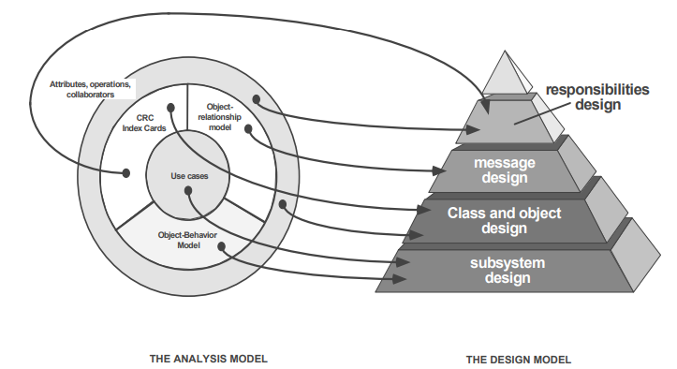
( Fitri Purwaningtias, 2018)

Gambar 2.1 Translasi model OOA ke dalam model OOD
(Fitri Purwaningtias, 2018)

    - Unified Modelling Language
Menurut Rosa dan Shalahuddin (2017) mengatakan bahwa UML (Unified Modelling Language) merupakan salah satu standar Bahasa yang banyak digunakan dalam dunia industri untuk mendefenisikan requirement, membuat analisis dan desain serta menggambarkan arsitektur dalam pemrograman berorientasi objek. Adapun Unified Modelling Language (UML) sendiri menyediakan beberapa diagram penting agar dapat memrespresentasikan secara grafis dari sistem atau bagiannya. Representasi grafis sangat mempermudah pemahaman terhadap sistem.
Dengan menggunakan Unified Modelling Language (UML) dapat dibuat model dalam semua jenis aplikasi piranti lunak, dimana aplikasi tersebut akan dapat berjalan pada piranti keras, sistem operasi dan jaringan apapun. Unified Modelling Language (UML) memiliki beberapa diagram grafis yang diberi nama berdasarkan sudut pandang yang berbeda terhadap suatu sistem dalam proses Analisa ataupun rekayasa Unified Modelling Language (UML). Adapun beberapa diagram yang digunakan adalah sebagai berikut:
- Use Case Diagram
Use Case Diagram merupakan suatu pemodelan dalam menggambarkan suatu interaksi antara satu atau lebih aktor dengan suatu sistem yang akan dibuat. Use Case biasanya digunakan untuk memahami fungsi apa saja yang ada pada sebuah sistem. Adapun simbol simbol yang ada pada use case diagram adalah sebagai berikut:
Simbol | Nama | Keterangan
 | Aktor | Aktor merupakan pengguna sistem. Aktor tidak terbatas hanya pada manusia dan jika sebuah sistem dapat berkomunikasi dengan aplikasi lain dan membutuhkan input dan memberikan output¸ maka aplikasi tersebut dapat disebut juga aktor.
 | Use Case | Use case digambarkan sebagai lingkaran elips. Adapun perannya untuk menjelaskan bagian utama pada kegunaan suatu sistem.
 | Association | Asosiasi digambarkan dengan sebuah garis yang menghubungkan suatu antara Aktor dengan Usecase
 | System | Sistem yang digunakan dan dibentuk dengan simbol kotak.
Sumber : Rosa dan Shalahuddin (2017:155)

- Activity Diagram
Activity Diagram adalah suatu diagram yang menjelaskan dan menjabarkan aliran kerja ataupun aktivitas yang dapat dilakukan dalam suatu sistem.
Simbol | Nama | Keterangan
 | Start Point | Menjelaskan dimana dimulainya suatu alur kerja atau sistem pada aktifiti diagram dan disimbolkan dengan lingkaran solid.
 | End Point | Menjelaskan status akhir aktifitas yang dilakukan dalam suatu sistem.
 | Activity | Aktivitas yang dilakukan dalam sistem, aktivitas biasanya diawali dengan sebuah kata kerja.
 | Decision | Asosiasi percabangan dimana jika ada pilihan aktivitas lebih dari satu
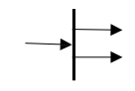 | Fork | Digunakan untuk menunjukkan kegiatan yang dilakukan secara parallel
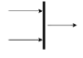 | Join | Digunakan untuk menentukan kegiatan yang dibutuhkan
Sumber : Rosa dan Shalahuddin (2017:155)

- Class Diagram
Class diagram digunakan untuk menjabarkan suatu struktur dalam sebuah objek sistem. Dengan menunjukkan Class Object yang dimana menyusun sistem dan hubungan antar Class Object. Adapun simbol pada Class Diagram adalah sebagai berikut:
Simbol | Nama | Keterangan
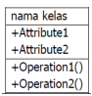 | Class | Kelas pada struktur suatu sistem, tiap kelas memiliki nama, atribut, operasi atau metode.
 | Interface | Sama seperti konsep interface dalam pemrograman berorientasi objek.
 | Asosiasi | Relasi antar kelas dengan suatu pengertian umum.
 | Asosiasi Berarah | Relasi antar kelas dengan pengertian kelas yang satu digunakan oleh kelas yang lain
 | Generalisasi | Relasi suatu antar kelas dengan pengertian generalisasi-spesialisasi (umum-khusus).
 | Kebergantungan | Relasi antar kelas dengan pengertian kebergantungan antar kelas.
 | Agregasi | Relasi antar kelas dengan makna semua sebagian (whole-part).
Sumber: Sugiarti (2018)

    - MySQL
MySQL merupakan My Structured Query Language (MySQL) adalah program manajemen basis data atau pabrikan dan sering disebut Manajemen Database Sistem (DBMS). Ini adalah sifat open source DBMS. MySQL juga merupakan basis data yang diakses jaringan program, sehingga dapat digunakan untuk multi user aplikasi (banyak pengguna). Keuntungan lain MySQL menggunakan bahasa query (permintaan) SQL standard. SQL adalah bahasa query terstruktur, SQL telah distandarisasi untuk semua program yang diakses database (Wadisman and Nozomi, 2019). MySQL adalah nama database server. Database server adalah server yang berfungsi untuk menangani database. Database adalah suatu pengorganisasian data dengan tujuan memudahkan penyimpanan dan pengaksesan data. MySQL tergolong sebagai database relasional. (Ahmad Lutfi, 2017).

    - Visual Studio Code
Visual Studio Code (VS Code) ini adalah sebuah teks editor ringan dan handal yang dibuat oleh Microsoft untuk sistem operasi multiplatform, artinya tersedia juga untuk versi Linux, Mac, dan Windows. Teks editor ini secara langsung mendukung bahasa pemrograman JavaScript, Typescript, dan Node.js, serta bahasa pemrograman lainnya dengan bantuan plugin yang dapat dipasang via marketplace Visual Studio Code (seperti C++, C#, Python, Go, Java, dst). Banyak sekali fitur-fitur yang disediakan oleh Visual Studio Code, diantaranya Intellisense, Git Integration, Debugging, dan fitur ekstensi yang menambah kemampuan teks editor. Fitur-fitur tersebut akan terus bertambah seiring dengan bertambahnya versi Visual Studio Code. Pembaruan versi Visual Studio Code ini juga dilakukan berkala setiap bulan, dan inilah yang membedakan VS Code dengan teks editor-teks editor yang lain. Teks editor VS Code juga bersifat open source, yang mana kode sumbernya dapat kalian lihat dan kalian dapat berkontribusi untuk pengembangannya. Kode sumber dari VS Code ini pun dapat dilihat di link Github. Hal ini juga yang membuat VS Code menjadi favorit para pengembang aplikasi, karena para pengembang aplikasi bisa ikut serta dalam proses pengembangan VS Code ke depannya. (A. Yudi Permana dan Puji Romadlon, 2019).

    - XAMPP
Menurut beberapa pendapat ahli untuk definisi XAMPP sebagai berikut: Betha Sidik (2018:6) XAMPP adalah singkatan yang setiap huruf adalah:
- X: Program ini dapat dijalankan di banyak sistem operasi, seperti Windows, Linux, Mac OS, dan Solaris.
- A: Apache, server aplikasi Web. Apache tugas utama adalah untuk menghasilkan halaman web yang benar kepada pengguna terhadap kode PHP yang sudah dituliskan oleh pembuat halaman web. Jika perlu kode PHP juga berdasarkan yang tertulis, dapat database diakses dulu (misalnya MySQL) untuk mendukung halaman web yang dihasilkan.
- M: MySQL, server aplikasi database. Pertumbuhannya disebut SQL singkatan dari Structured Query Language. SQL merupakan bahasa terstruktur yang difungsikan untuk mengolah database. MySQL dapat digunakan untuk membuat dan mengelola database dan isinya. Bisa juga memanfaatkan MySQL guna untuk menambahkan, mengubah, dan menghapus data dalam database.
- P: PHP, bahasa pemrograman web. Bahasa pemrograman PHP adalah bahasa pemrograman untuk membuat web yang server-side scripting. PHP digunakan untuk membuat halaman web dinamis. Sistem manajemen database yang sering digunakan dengan PHP adalah MySQL. Namun PHP juga mendukung Pengelolaan sistem database Oracle, Microsoft Access, Interbase, d-base, PostgreSQL, dan sebagainya.
- P: Perl, bahasa pemrograman untuk semua tujuan, pertama kali dikembangkan oleh Larry Wall, mesin UNIX. Perl dirilis pertama kali tanggal 18 Desember 1987 yang ditandai dengan keluarnya Perl 1. Pada versi-versi selanjutnya, Perl juga tersedia untuk berbagai sistem operasi UNIX (SunOS, Linux, BSD, HP-UX), juga tersedia untuk sistem operasi seperti DOS, Windows, PowerPC, BeOS, VMS, EBCDIC, dan PocketPC.

    - PHP
PHP (Personal Home Page) adalah bahasa pemrograman yang digunakan secara luas untuk penanganan pembuatan dan pengembangan sebuah web dan bisa digunakan pada HTML. PHP merupakan singkatan dari “PHP: Hypertext Preprocessor”, dan merupakan bahasa yang disertakan dalam dokumen HTML sekaligus bekerja di sisi server (server-side HTML embedded scripting). Artinya sintaks dan perintah yang diberikan akan sepenuhnya dijalankan di server tetapi disertakan pada halaman HTML biasa, sehingga scriptnya tak tampak di sisi client.
PHP dirancang untuk dapat bekerja sama dengan database server dan dibuat sedemikian rupa sehingga pembuatan dokumen HTML yang dapat mengakses database menjadi begitu mudah. Tujuan dari bahasa scripting ini adalah untuk membuat aplikasi dimana aplikasi tersebut yang dibangun oleh PHP pada umumnya akan memberikan hasil pada web browser, tetapi prosesnya secara keseluruhan dijalankan di server (Abdul Mubarak, 2019).

BAB III
METODE PENELITIAN

Bahan dan Alat Penelitian
Bahan dan alat yang digunakan pada perancangan dan penelitian ini dapat dijabarkan sebagai berikut:
- Kebutuhan perangkat keras
Dalam menjalankan sebuah penelitian tentunya membutuhkan spesifikasi perangkat keras minimum dalam menjalankan aplikasi yang akan digunakan. Adapun spesifikasiperangkat keras yang digunakan selama penelitian berlangsung yaitu:
- Processor AMD Ryzen 5 3550H
- GPU NVIDIA GeForce GTX 1650
- Random Access Memory (RAM) 16Gb
- SSD 512Gb
- Kebutuhan perangkat lunak
Dalam perancangan ini akan memakai beberapa perangkat lunak sebagai salah satu pendukung pada penelitian ini. Adapun perangkat lunak tersebut adalah:
- Visual Studio Code
- Xampp
- Microsoft Edge

Prosedur Penelitian
Prosedur penelitian merupakan langkah-langkah yang digunakan untuk melangsungkan serangkaian kegiatan penelitian, Pada point ini akan menjelaskan mengenai bagaimana alur dari kegiatan yang dilakukan oleh peneliti secara sistematis dan teratur untuk mencapai tujuan-tujuan penelitian yang telah ditentukan. Berikut prosedur penelitian ini yaitu:

Rancangan Penelitian
Pada perancangan penelitian sistem ini terdapat suatu rancangan penelitian yang berfungsi sebagai salah satu tahapan dalam melakukan suatu penelitian pada sistem pelanggaran poin siswa SMA Muhammadiyah 7 Serbelawan. Tahapan atau perancangan dapat digambarkan sebagai berikut:
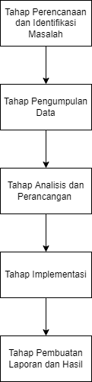
Gambar 3.1 Rancangan Penelitian

Adapun penjelasan dari rancangan penelitian pada gambar diatas adalah sebagai berikut:
- Tahap perencanaan dan identifikasi masalah merupakan tahapan paling awal yang dilakukan untuk mengetahui dan mengidentifikasi suatu permasalahan yang akan dibahas dan kemudian akan dikembangkan lebih lanjut. Pada SMA 7 Serbelawan telah memiliki suatu sistem yang telah berjalan secara manual seperti pada gambar berikut:
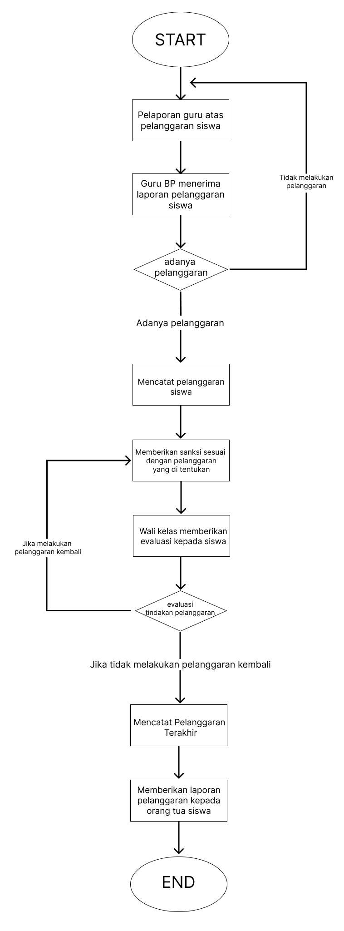

Gambar 3.2 Flowchart pada sistem manual yang sedang berjalan
- Tahap pengumpulan data merupakan tahapan dimana penulis mengumpulkan data data yang akan digunakan dalam penelitian dan perancangan. Adapun data yang digunakan dalam penelitian dan perancangan ini adalah data mengenai poin pelanggaran pada SMA Muhammadiyah 7.
- Tahap Analisis dan Perancangan merupakan tahapan dalam proses pendesainan sistem yang akan dibangun dengan menggunakan metode OOT pada Objects Modelling Technology.
- Tahap Implementasi merupakan tahap dimana proses pembangunan sistem berjalan. Adapun proses pembangunan sistem menggunakan Bahasa pemgorgaman PHP 7 dan database menggunakan MySQL.
- Pada tahapan ini akan dijabarkan hasil akhir dari proses penelitian dan juga perancangan yang sudah dilakukan beserta kesimpulan dan saran untuk pengembangan penelitian lebih lanjut.

Metode Pengumpulan Data
Dalam penelitian ini diperlukan metode yang akan digunakan dalam proses pengumpulan data. Metode pengumpulan data yang digunakan adalah sebagai berikut:
- Observasi
Mengumpulkan data melalui pengamatan dan pencatatan terhadap kegiatan proses
pengelolaan pelanggaran siswa. Adapun data pada poin pelanggaran siswa yang berhasil penulis dapatkan dapat dijabarkan pada tabel berikut:

Tabel 3.1 Bentuk Pelanggaran (Kejahatan)
No | Bentuk Pelanggaran (Kejahatan) | Bobot Nilai
1 | Melompat pagar atau jedela | 25
2 | Merusak sarana dan prasarana milik sekolah | 35
3 | Membawa/merokok di lingkungan sekolah | 40
4 | Terbukti melakukan kejahatan | 50
5 | Melakukan pemerasan terhadap siswa lain | 50
6 | Mencuri | 60
7 | Berkelahi | 60
8 | Berjudi | 80
9 | Berbuat cabul | 90
10 | Berkelahi dengan sekolahan lain | 80
11 | Mengkonsumsi miras atau narkoba | 100

Tabel 3.2 Bentuk Pelanggaran (Kerjaninan)
No | Bentuk Pelanggaran (Kerajinan) | Bobot Nilai
1 | Membuang sampah di sembarang tempat | 5
2 | Datang terlambat lebih dari 10 menit | 5
3 | Meninggalkan Kelas Tanpa Izin | 5
4 | Tidak Mengikuti Upacara | 5
5 | Tidak Mengikuti Pelajaran Tanpa Izin | 10
6 | Tidak mengerjakan PR | 10
7 | Tidak mengikuti kegiatan ekstrakurikuler | 15
8 | Tidak masuk sekolah selama tiga hari berturut-turut tanpa ijin | 50

Tabel 3.3 Bentuk Pelanggaran (Kerapian)
No | Bentuk Pelanggaran (Kerapian) | Bobot Nilai
1 | Memasukkan Baju (Siswi Putri) | 2
2 | Berambut Gondrong (Siswa Putra)/dicat/diwarna | 2
3 | Seragam atribut tidak lengkap | 5
4 | Tidak memakai sepatu hitam | 5
5 | Mencoret pakaian seragam | 10
6 | Mewarnai rambut | 40
7 | Bertindik (bagi siswa putra) | 20
8 | Bertato | 20
9 | Tidak Memasukkan Baju (Siswa Putra) | 20

Tabel 3.4 Bentuk Pelanggaran (Kesopanan)
No | Bentuk Pelanggaran (Kesopanan) | Bobot Nilai
1 | Menggunakan Handphone tanpa izin di dalam kelas saat pelajaran dimulai | 10
2 | Mengejek Guru | 30
3 | Berkata Kotor Dengan Guru | 50

- Wawancara
Melakukan tanya jawab secara langsung dengan petugas bimbingan dan konseling
tentang pengelolaan pelanggaran siswa.
- Studi Pustaka
Mengumpulkan temuan riset pengumpulan data yang bersumber dari buku, referensi jurnal, artikel yang berkaitan dengan bahasan penelitian.

Metode Pengembangan Perangkat Lunak
Object Oriented Technology merupakan cara pengembangan perangkat lunak berdasarkan abstraksi objek-objek yang ada di dunia nyata. Dasar pembuatan adalah Objek, yang merupakan kombinasi antara struktur data dan perilaku dalam satu entitas. Filosofi Object Oriented sangat luar biasa sepanjang siklus pengenbangan perangkat lunak (perencanaan, analisis, perancangan dan implementasi) sehingga dapat diterapkan pada perancangan sistem secara umum menyangkut perangkat lunak, perangkat keras dan system secara keseluruhan. Object Oriented Technology memiliki beberapa metode didalamnya dan metode yang akan digunakan pada perancangan ini ialah metode Object Modelling Technique. Metode Object Modelling Technique terdiri dari analisis, design dan implementasi. Object Modelling Technique membagi analisis & design menjadi 3 bagian, yaitu:
- Analysis dimana akan mengamati dan membuat model dari dunia nyata.
- System Design akan membangun arsitektur sistem secara keseluruhan
- Object Design akan menemukan struktur dari Objek sehingga memudahkan dalam proses implementasi.
Adapun alur dari metode OOT pada OMT adalah sebagai berikut:
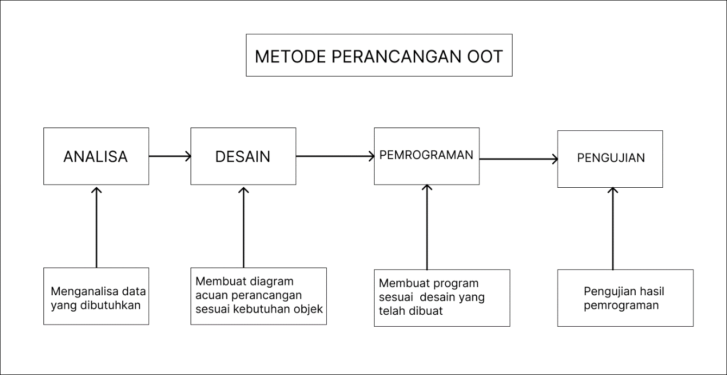
Gambar 3.3 Metode Perancangan OOT

Adapun penjelasan dari metode pada gambar dapat dijabarkan sebagai berikut:
- Analisa
Melakukan analisa data yang diperlukan untuk pengembangan aplikasi berupa data lengkap siswa, jumlah poin pelanggaran siswa, nama orang tua dll.
- Desain
Melakukan rekayasa sistem berdasarkan data hasil analisa, serta mendesain antarmuka pemakai dari aplikasi yang akan dibangun.
- Pemrograman
Pada tahap ini melakukan pemrograman dari hasil perekayasaan sistem dan tampilan antarmuka pemakai. Pemrogram ini juga dengan memanfaatkan data dari tahap analisa yang dilengkapi ditahap design.
- Pengujian dan Implementasi
Setelah selesai dilakukan pemrograman maka selanjutnya akan dilakukan pengujian sistem aplikasi dan tahap akhir yaitu implementasi aplikasi.

Analisis Kebutuhan
Analisis kebutuhan dilakukan untuk mengidentifikasi kebutuhan apa saja yang akan digunakan dan diperlukan selama pengembangan sistem. Diperlukan kebutuhan dalam pengembangan sistem sebagai berikut:
1. XAMPP
2. Visual Studio Code
3. Microsoft Edge
Adapun analisis kebutuhan akan dipaparkan dalam beberapa sub bahasan yang mencakupi analisis masalah dan kebutuhan fungsional yaitu:
    - Analisis Masalah
Pada Pada SMA Muhammadiyah 7 Serbelawan, sistem pencatatan pelanggaran siswa sekolah tersebut masih terbilang cukup sederhana dimana menggunakan sistem manual seperti mencatat pelanggaran dan juga melakukan pendataan dengan media kertas serta alat tulis. Untuk mengurangi kesalahan dalam melakukan pendataan point maka dibutuhkan sebuah sistem yang dapat membantu staff BK untuk merekap dan menghubungkan langsung kepada orang tua dan wali murid agar dapat mengetahui secara cepat dan tepat point dari pelanggaran yang dilakukan.
    - Kebutuhan Fungsional
Analisis kebutuhan fungsional dibutuhkan untuk mendefinisikan fungsi/menu yang akan ada di dalam aplikasi pengelolaan data pelanggaran siswa berbasis web ini. Menu/fungsi yang dibutuhkan dalam sistem informasi pelanggaran ini adalah sebagai berikut:
- Admin dapat melakukan pendataan pelanggaran dalam sistem
- Admin dapat melihat hasil pelanggaran berupa histogram
- Admin dapat menghapus atau mengubah data pelanggaran\
- Admin dapat melihat seluruh daftar kelas
- Admin dapat melihat daftar Guru
- Admin dapat melihat daftar Wali Murid
- Guru / Wali Kelas dapat menginput hasil pelanggaran
- Guru / Wali Kelas dapat melihat total pelanggaran berupa histogram
- Guru / Wali Kelas dapat memberikan pesan kepada Wali Murid
- Guru / Wali Kelas dapat melihat sanksi pelanggaran
- Wali Murid dapat mengirim pesan kepada Wali Kelas
- Wali Murid dapat melihat daftar Guru

Perancangan Sistem
Pada point ini akan membahas mengenai tahapan perancangan sistem yang dilakukan dengan metode Unified Modelling Language (UML) yang merupakan metode pemodelan dalam visualisasi sistem yang akan dibangun. Adapun UML sendiri mencakupi dari Usecase Diagram, Activity Diagram dan Class Diagram.
    - Usecase Diagram
Usecase Diagram Diagram merupakan salah satu diagram yang menjelaskan mengenai interaksi dan aktivitas yang dilakukan pada aktor dengan sistem yang berjalan. Pada Gambar 3.4 Dijelaskan bahwa aktor dalam perancangan ini adalah Admin (Guru BP), Guru (Wali Kelas) dan Wali Murid (Orang Tua). Adapun Usecase Diagram tersebut adalah sebagai berikut:
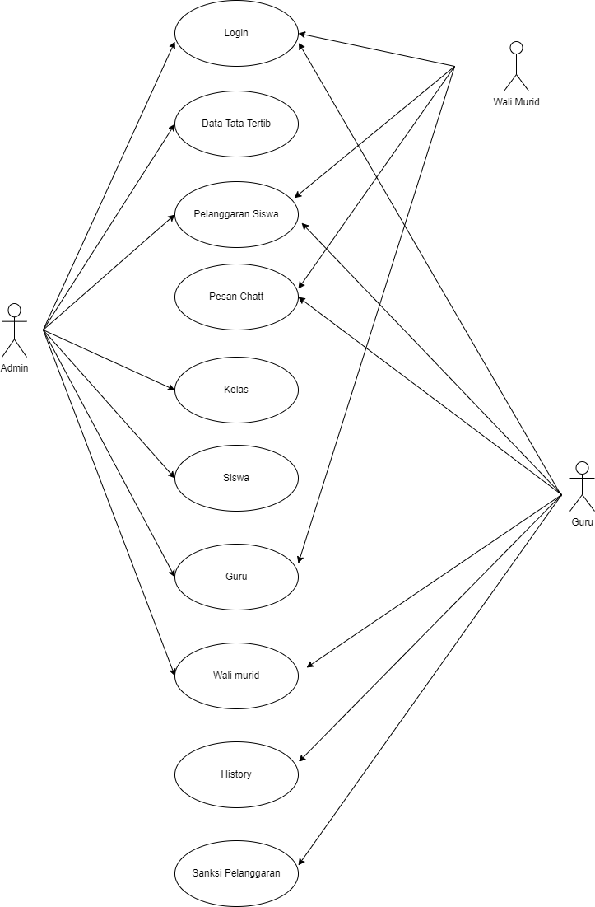
Gambar 3.4 Usecase Diagram
    - Activity Diagram
Activity Diagram merupakan suatu diagram yang menjelaskan mengenai diagram kerja atau workflow (aliran kerja) dari sebuah sistem yang berjalan. Dalam perancangan sistem ini terdapat beberapa aliran kerja dalam sistem yaitu:
- Activity Diagram pada Login
Pada point ini akan menjelaskan mengenai akitivitas diagram pada login yang dilakukan oleh admin, guru dan wali murid. Adapun aktiviti diagram tersebut adalah sebagai berikut:
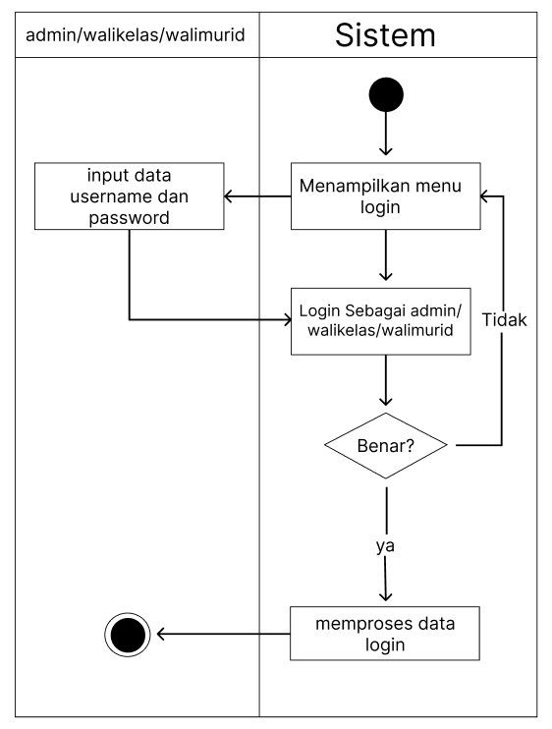
Gambar 3.5 Acitivity Diagram pada Login

- Activity Diagram Admin pada Data Tata Tertib
Pada bagian ini akan menjabarkan Activity Diagram pada menu Data Tata Tertib yang dibagi lagi menjadi 3 yaitu pada kategori pelanggaran, bentuk pelanggaran dan sanksi pelanggaran dalam sistem yang akan dirancang. Adapun aliran kerjanya adalah sebagai berikut:
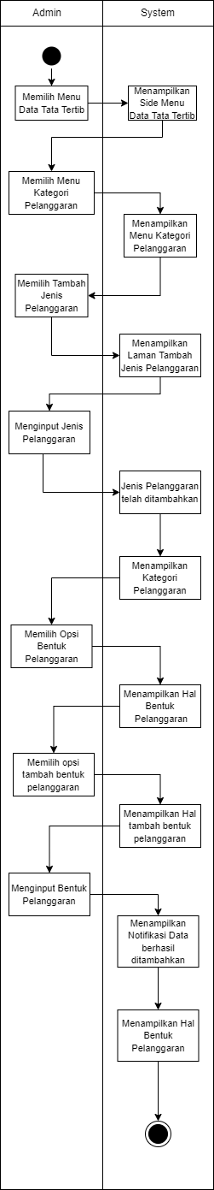
Gambar 3.6 Activity Diagram Admin pada Kategori Pelanggaran
Berikut adalah merupakan Activity Diagram menu Data Tata Tertib pada Bentuk Pelanggaran:
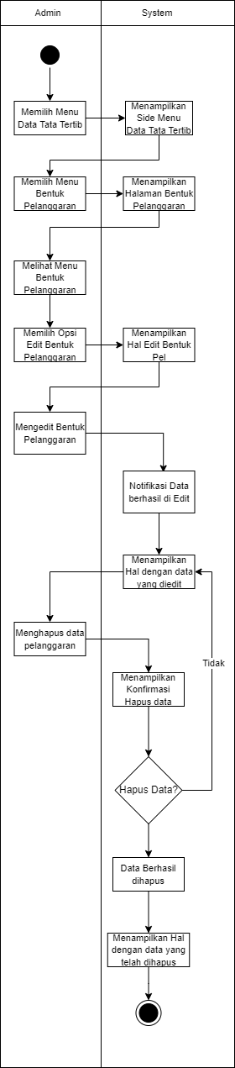
Gambar 3.7 Activity Diagram Admin pada Bentuk Pelanggaran
Berikut adalah merupakan Activity Diagram menu Data Tata Tertib pada Sanksi Pelanggaran:
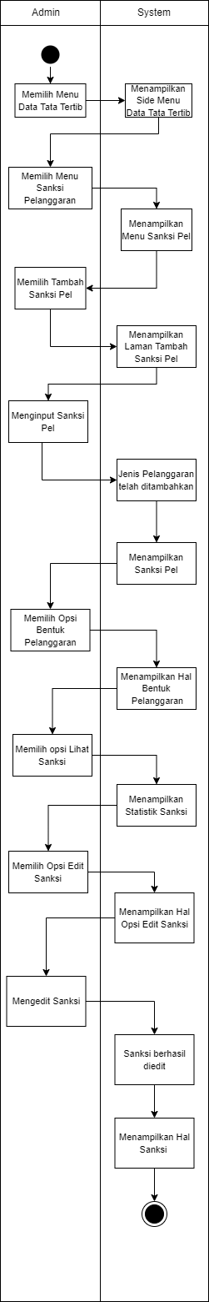
Gambar 3.8 Activity Diagram Admin pada Kategori Pelanggaran

- Activity Diagram pada menu Pelanggaran Siswa
Pada bagian ini akan menjabarkan Activity Diagram pada menu Pelanggaran Siswa yang dimana pada menu ini akan menjabarkan daftar pelanggaran beserta nama siswa dan sanksinya. Adapun alur kerjanya adalah sebagai berikut:
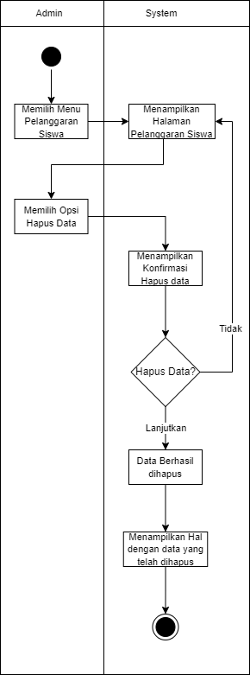
Gambar 3.9 Activity Diagram pada Pelanggaran Siswa

- Activity Diagram pada menu Kelas
Pada bagian ini akan menjabarkan Activity Diagram pada menu Kelas yang dimana pada menu ini akan menjabarkan daftar kelas pada SMA Muhammadiyah 7 Serbelawan. Adapun alur kerjanya adalah sebagai berikut:
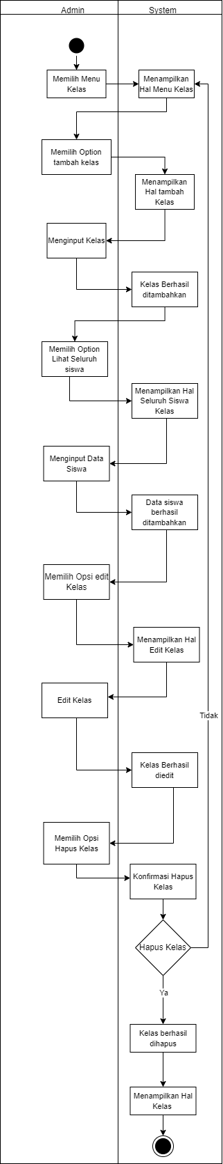
Gambar 3.10 Activity Diagram Admin pada Kelas
- Activity Diagram Admin pada menu Siswa
Pada bagian ini akan menjabarkan Activity Diagram pada menu Siswa yang dimana pada menu ini akan menjabarkan daftar Siswa pada SMA Muhammadiyah 7 Serbelawan yang terdaftar. Adapun alur kerjanya adalah sebagai berikut:
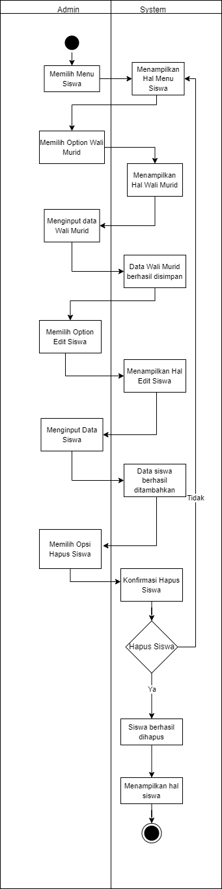
Gambar 3.11 Activity Diagram Admin pada Siswa
- Activity Diagram Admin pada menu Guru
Pada bagian ini akan menjabarkan Activity Diagram pada menu Guru yang dimana pada menu ini akan menjabarkan daftar Guru pada SMA Muhammadiyah 7 Serbelawan yang terdaftar. Adapun alur kerjanya adalah sebagai berikut:
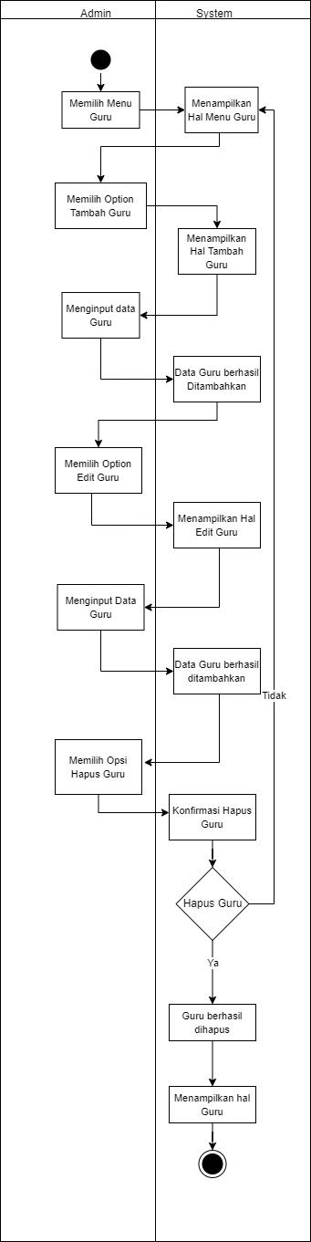
Gambar 3.12 Activity Diagram Admin pada menu Guru
- Activity Diagram Admin pada menu Wali Murid
Pada bagian ini akan menjabarkan Activity Diagram pada menu Wali Murid yang dimana pada menu ini akan menjabarkan daftar Wali Murid pada SMA Muhammadiyah 7 Serbelawan yang terdaftar. Adapun alur kerjanya adalah sebagai berikut:
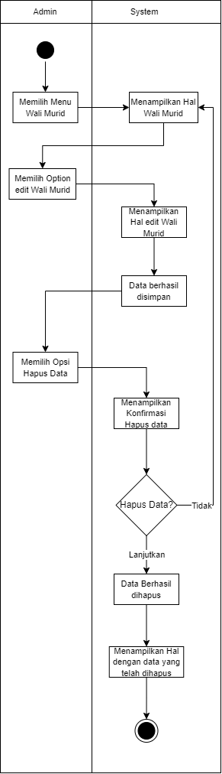
Gambar 3.13 Activity Diagram Admin pada menu Wali Murid

- Activity Diagram Wali Kelas pada menu input pelanggaran
Pada bagian ini akan menjabarkan Activity Diagram Wali Kelas pada menu input pelanggaran dalam sistem yang akan dirancang. Adapun aliran kerjanya adalah sebagai berikut:
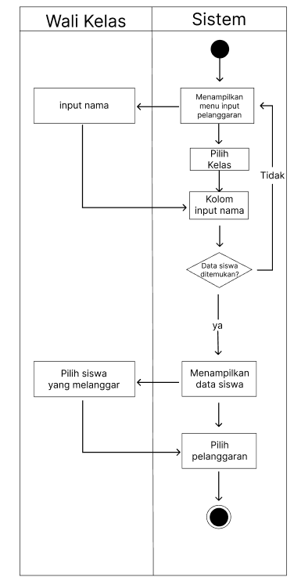
Gambar 3.14 Activity Diagram Wali Kelas pada menu input pelanggaran

- Activity Diagram Wali Kelas pada menu Sanksi Pelanggaran
Pada bagian ini akan menjabarkan Activity Diagram Wali Kelas pada menu sanksi pelanggaran dalam sistem yang akan dirancang. Adapun aliran kerjanya adalah sebagai berikut:
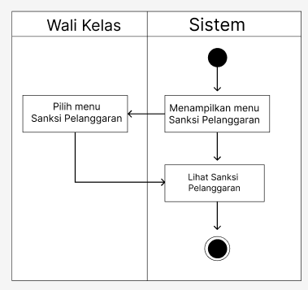
Gambar 3.15 Activity Diagram Wali Kelas pada menu sanksi pelanggaran

- Activity Diagram Wali Kelas pada menu pesan
Pada bagian ini akan menjabarkan Activity Diagram Wali Kelas pada menu pesan dalam sistem yang akan dirancang. Adapun aliran kerjanya adalah sebagai berikut:
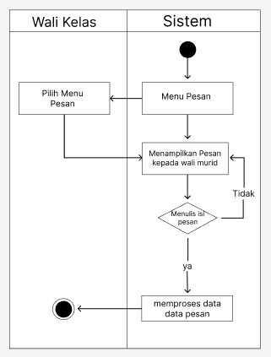
Gambar 3.16 Activity Diagram Wali Kelas pada menu pesan

- Activity Diagram Wali Kelas pada menu Wali Murid
Pada bagian ini akan menjabarkan Activity Diagram Wali Kelas pada menu wali murid pelanggaran dalam sistem yang akan dirancang. Adapun aliran kerjanya adalah sebagai berikut:
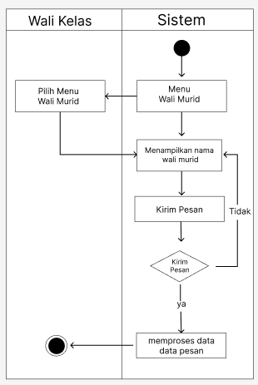
Gambar 3.17 Activity Diagram Wali Kelas pada menu wali murid

- Activity Diagram Wali Kelas pada menu histori
Pada bagian ini akan menjabarkan Activity Diagram Wali Kelas pada menu histori dalam sistem yang akan dirancang. Adapun aliran kerjanya adalah sebagai berikut:
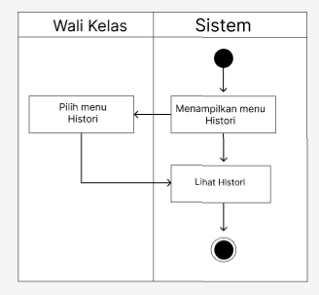
Gambar 3.18 Activity Diagram Wali Kelas pada menu hsitori
- Activity Diagram Wali Murid pada menu pelanggaran siswa
Pada bagian ini akan menjabarkan Activity Diagram Wali Murid pada menu pelanggaran siswa dalam sistem yang akan dirancang. Adapun aliran kerjanya adalah sebagai berikut:
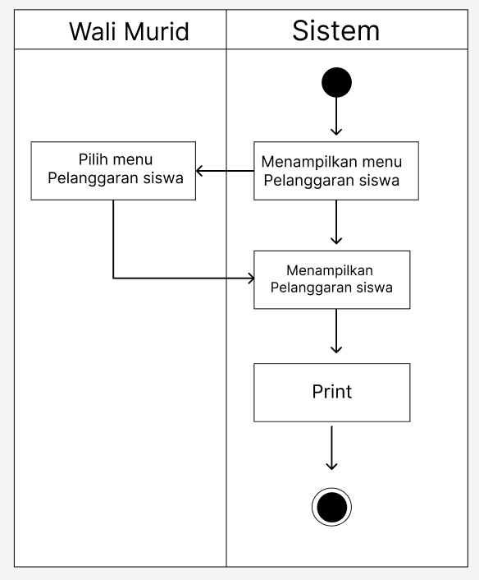
Gambar 3.19 Activity Diagram Wali Murid pada menu Pelanggaran Siswa

- Activity Diagram Wali Murid pada menu Guru
Pada bagian ini akan menjabarkan Activity Diagram Wali Murid pada menu guru dalam sistem yang akan dirancang. Adapun aliran kerjanya adalah sebagai berikut:
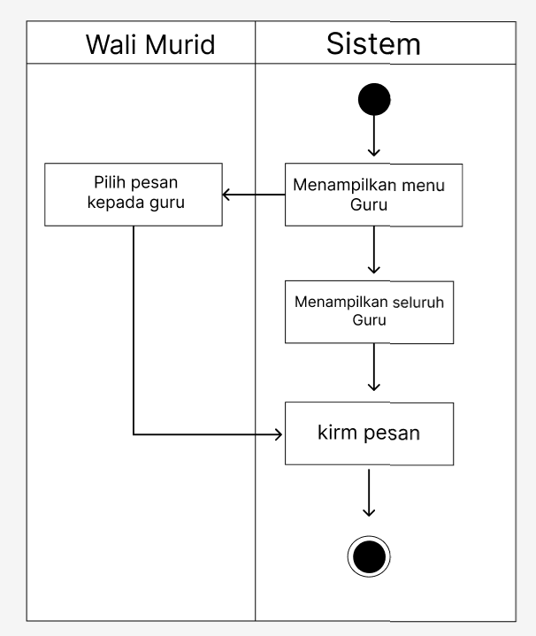
Gambar 3.20 Activity Diagram Wali Murid pada menu Guru
- Activity Diagram Wali Murid pada menu Percakapan
Pada bagian ini akan menjabarkan Activity Diagram Wali Murid pada menu percakapan dalam sistem yang akan dirancang. Adapun aliran kerjanya adalah sebagai berikut:
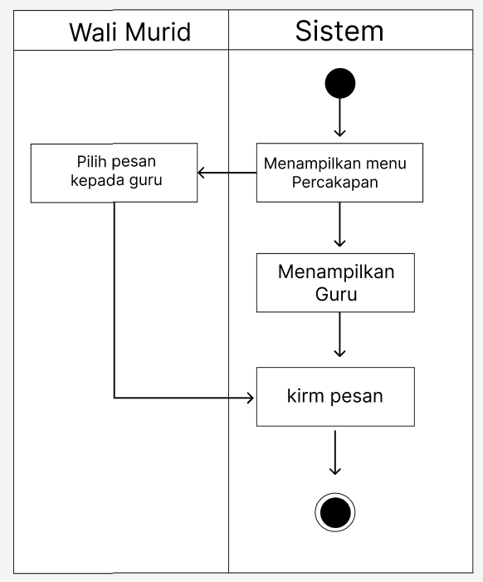
Gambar 3.21 Activity Diagram Wali Murid pada menu Percakapan

    - Class Diagram
Pada Class diagram akan menggambarkan mengenai struktur dan deskripsi suatu kelas yang ada, objek dan hubungan antar satu dengan yang lainnya. Class diagram pada perancangan kali ini dapat dijabarkan berikut:
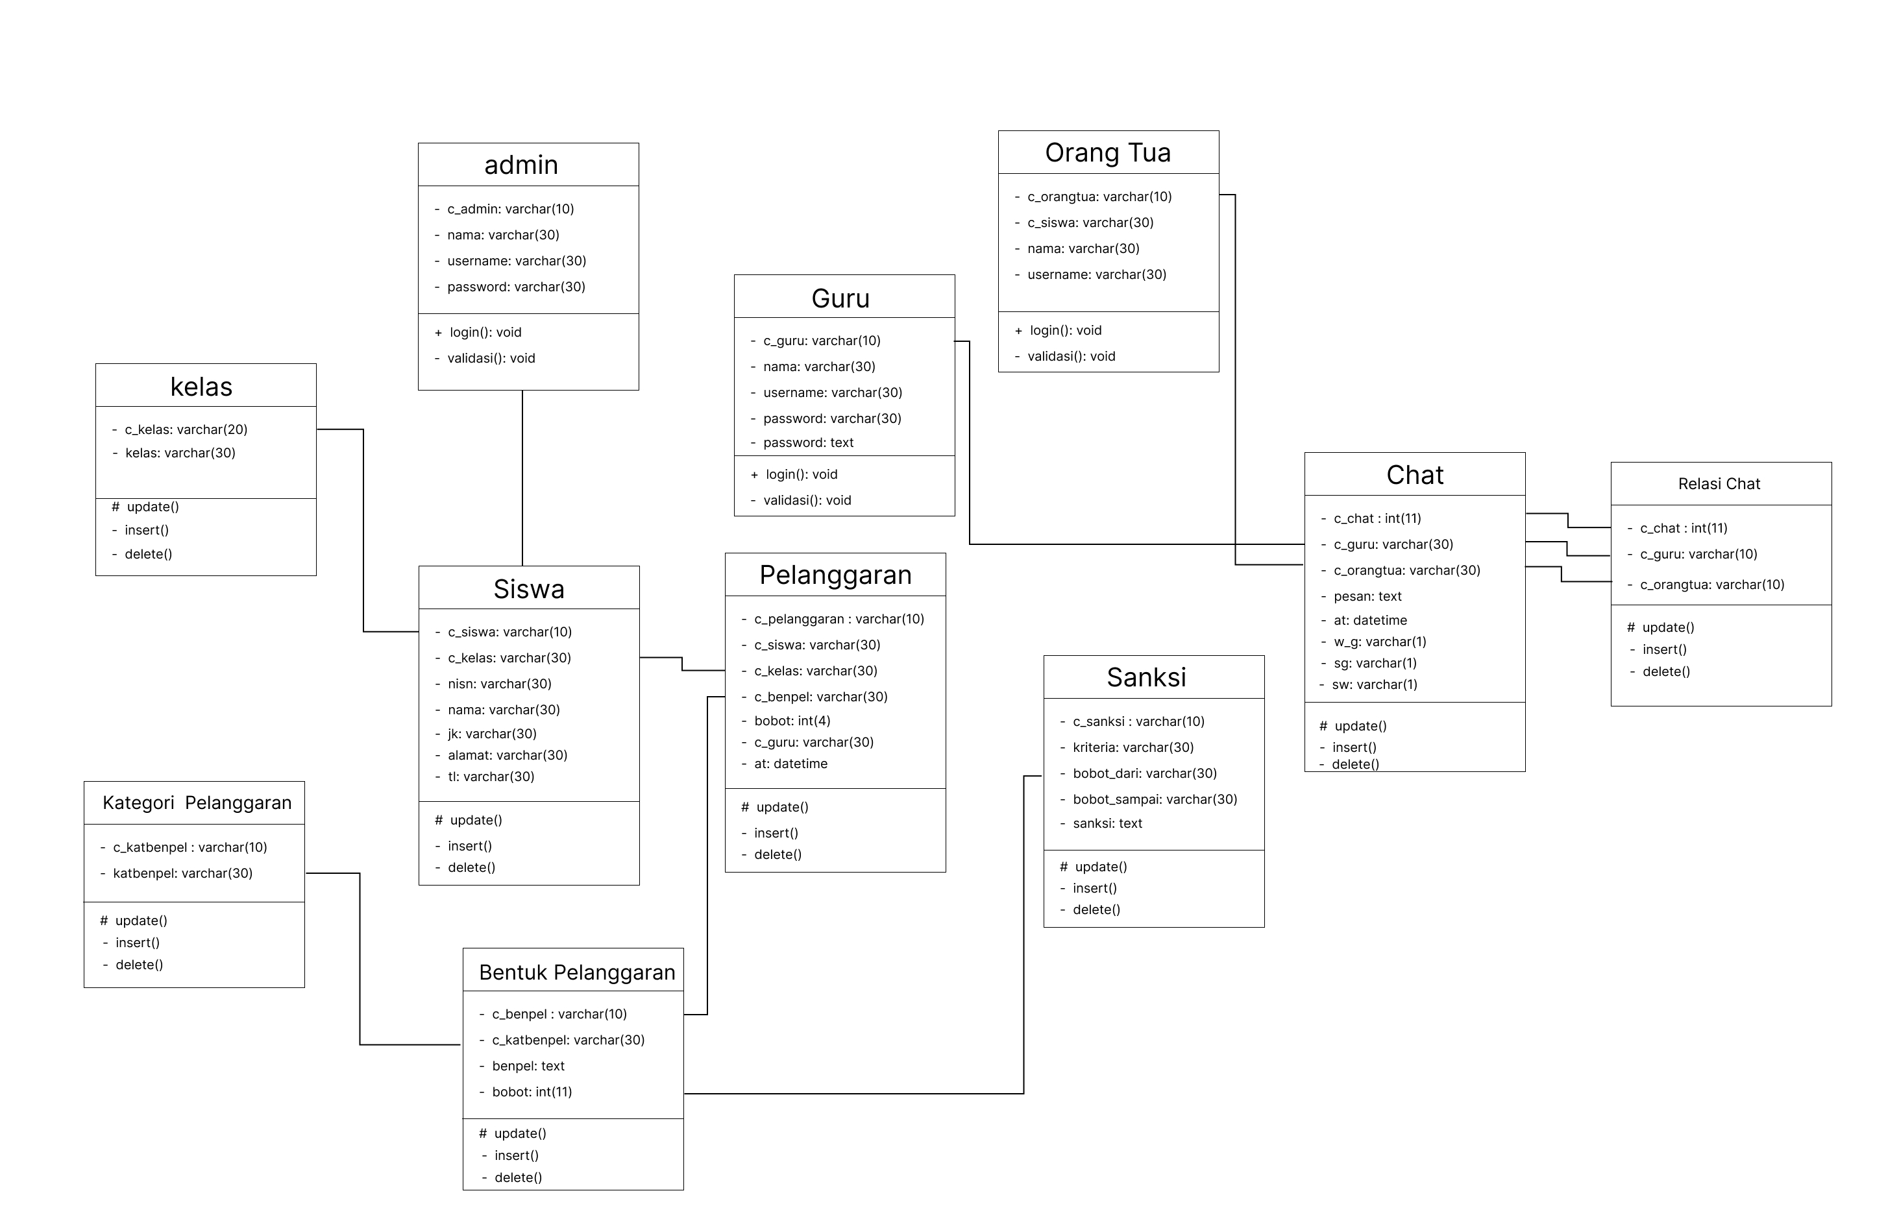
Gambar 3.22 Class Diagram

Perancangan Database
Perancangan database merupakan kumpulan dari beberapa tabel-tabel yang terkait dimana akan digunakan sebagai tempat penyimpanan data yang dimasukkan ke dalam sistem yang berjalan. Dalam perancangan ini akan menggunakan metode tabel database sebagai bentuk perancangannya. Adapun tabel tabel adalah sebagai berikut:
- Database Admin
Tabel 3.5 Database Admin
Nama Field | Tipe Data | Keterangan
c_Admin | varchar(10) | Primary Key
nama | varchar(30) | -
username | varchar(10) | -
password | varchar(15) | -

- Database Guru
Tabel 3.6 Database Guru
Nama Field | Tipe Data | Keterangan
c_Guru | varchar(10) | Primary Key
nama | varchar(30) | -
username | varchar(10) | -
password | varchar(15) | -
foto | text

- Database Orang Tua
Tabel 3.7 Database Orang Tua
Nama Field | Tipe Data | Keterangan
c_orangtua | varchar(10) | Primary Key
c_siswa | varchar(30) | -
nama | varchar(30) | -
username | varchar(10) | -
password | text

- Database Siswa
Tabel 3.8 Database Siswa
Nama Field | Tipe Data | Keterangan
c_siswa | varchar(10) | Primary Key
c_kelas | varchar(30) | -
nisn | varchar(30) | -
nama | varchar(30) | -
jk | varchar(10)
alamat | varchar(30)
tl | varchar(15)

- Database Kelas
Tabel 3.9 Database Kelas
Nama Field | Tipe Data | Keterangan
c_kelas | varchar(20) | Primary Key
kelas | varchar(15) | -

- Database Pelanggaran
Tabel 3.10 Database Pelanggaran
Nama Field | Tipe Data | Keterangan
c_pelanggaran | varchar(10) | Primary Key
c_siswa | varchar(30) | -
c_kelas | varchar(15) | -
c_benpel | varchar(30) | -
bobot | int(4)
c_Guru | varchar(30)
at | datetime

- Database Sanksi
Tabel 3.11 Database Sanksi
Nama Field | Tipe Data | Keterangan
c_sanksi | varchar(10) | Primary Key
kriteria | varchar(30) | -
bobot_dari | varchar(10) | -
bobot_sampai | varchar(10) | -
sanksi | int(4)

- Database Bentuk Pelanggaran
Tabel 3.12 Database Bentuk Pelanggaran
Nama Field | Tipe Data | Keterangan
c_benpel | varchar(10) | Primary Key
c_katbenpel | varchar(20) | -
benpel | text | -
bobot | int(11) | -

- Database Kategori Pelanggaran
Tabel 3.13 Database Kategori Pelanggaran
Nama Field | Tipe Data | Keterangan
c_ketbenpel | varchar(10) | Primary Key
katbenpel | varchar(20) | -

- Database Chat
Tabel 3.14 Database Chat
Nama Field | Tipe Data | Keterangan
c_chat | int(11) | Primary Key
c_Guru | varchar(10) | -
c_orangtua | varchar(10) | -
pesan | text | -
at | datetime
w_g | varchar(1)
sg | varchar(1)
sw | varchar(1)

- Database Relasi Chat
Tabel 3.15 Database Relasi Chat
Nama Field | Tipe Data | Keterangan
c_chat | int(11) | Primary Key
c_Guru | varchar(10) | -
c_orangtua | varchar(10) | -

Perancangan Layout
Pada point ini akan menjabarkan mengenai Layout desain yang akan di implementasikan dalam pembuatan sistem pelanggaran point siswa. Adapun Layout yang direncanakan adalah sebagai berikut :
- Layout pada Login
Pada Layout ini merupakan Layout awal dari sistem saat user atau Admin membuka sistem tersebut. Adapun dalam login juga dapat memilih tipe pengguna yang akan masuk ke dalam sistem yaitu login pada Admin, login pada Wali Kelas dan login pada Wali Murid. Berikut gambaran dari Layout pada login:
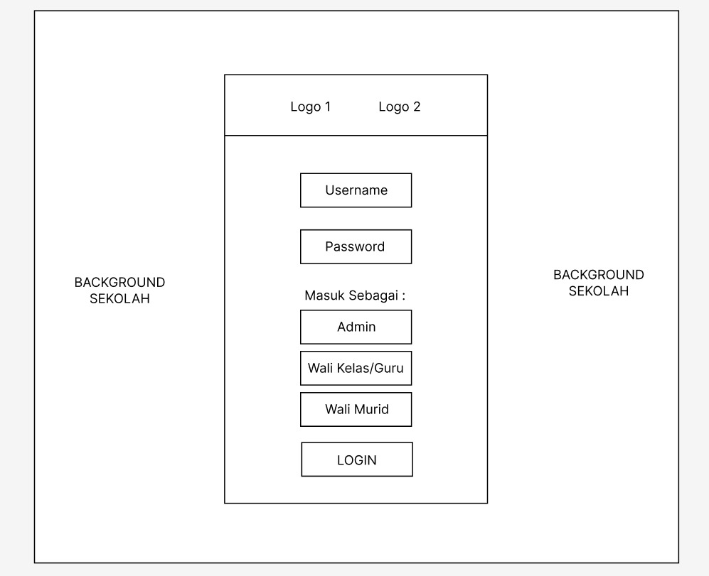
Gambar 3.23 Layout pada Login
- Layout pada Dashboard Admin
Pada Layout ini merupakan tampilan home jika memilih login pada Admin. Dalam Layout ini juga akan ditampilkan diagram batang dari total pelanggaran siswa beserta side menu. Adapun Layout tersebut adalah sebagai berikut:
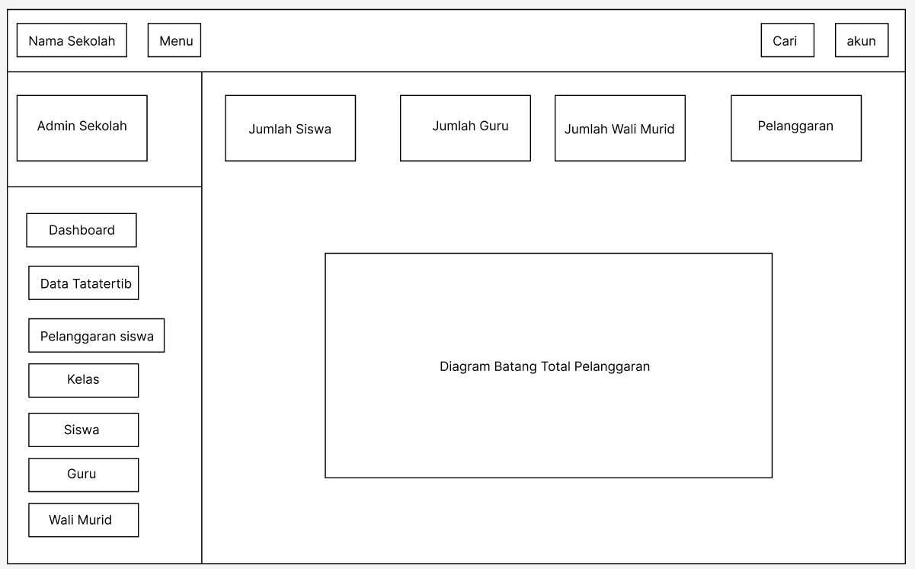
Gambar 3.24 Layout Dashboard pada Admin

- Layout pada Kategori Pelanggaran atau Data Tata Tertib
Pada Layout ini merupakan Layout untuk mendata dan mengkategorikan pelanggaran yang dilakukan oleh siswa. Adapun Layout tersebut adalah sebagai berikut:
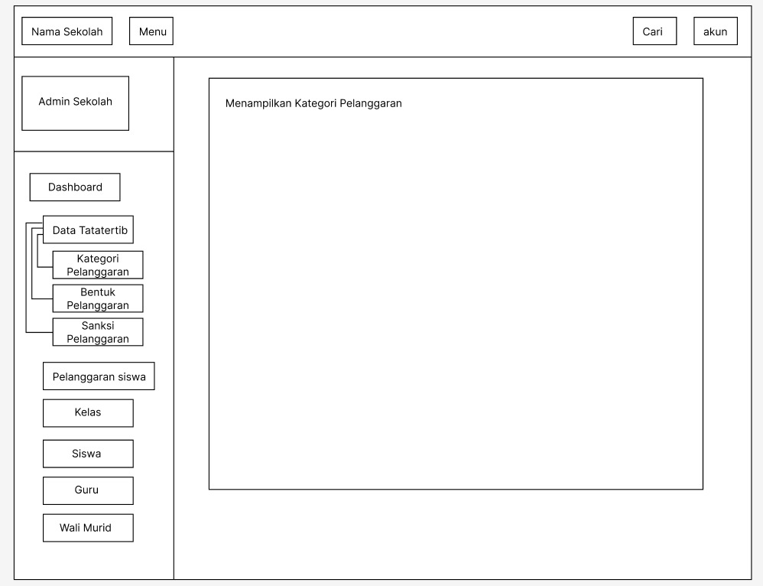
Gambar 3.25 Layout pada Kategori Pelanggaran

- Layout Kelas
Pada Layout ini akan menjabarkan daftar dari kelas yang ada pada sekolah SMA Muhammadiyah 7 Serbelawan. Adapun tampilan Layoutnya adalah sebagai berikut:
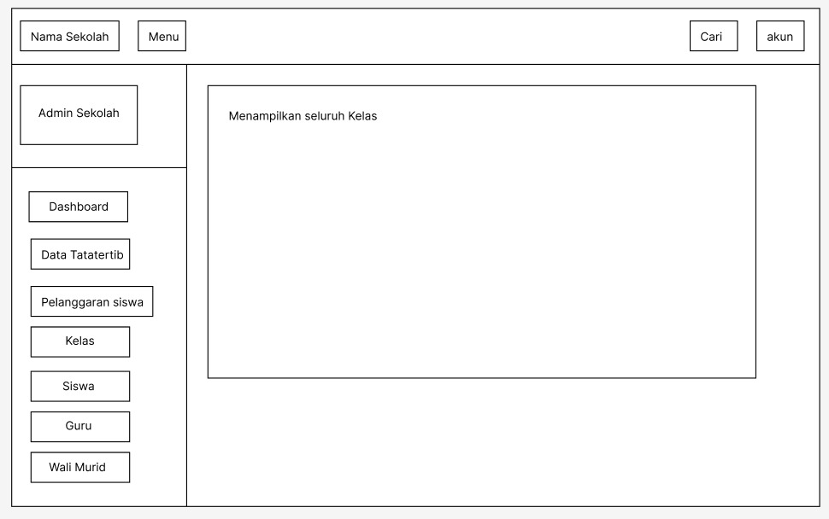
Gambar 3.26 Layout pada Daftar Seluruh Kelas

- Layout pada Daftar Siswa
Pada Layout ini akan menjabarkan daftar dari seluruh siswa yang terdaftar pada sekolah SMA Muhammadiyah 7 Serbelawan. Adapun tampilan Layoutnya adalah sebagai berikut:
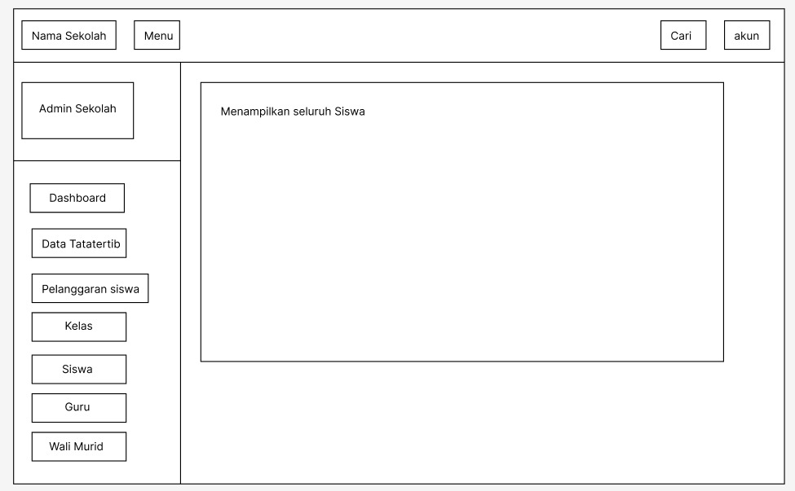
Gambar 3.27 Layout pada Daftar Seluruh Siswa

- Layout pada Daftar Guru
Pada Layout ini akan menjabarkan daftar dari Guru yang terdaftar pada sekolah SMA Muhammadiyah 7 Serbelawan. Adapun tampilan Layoutnya adalah sebagai berikut:
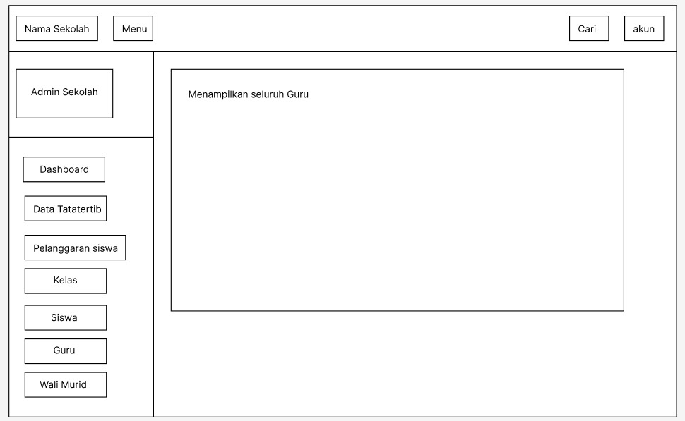
Gambar 3.28 Layout pada Daftar Seluruh Guru

- Layout pada Daftar Wali Murid
Pada Layout ini akan menjabarkan daftar dari Wali Murid yang terdaftar pada sekolah SMA Muhammadiyah 7 Serbelawan. Adapun tampilan Layoutnya adalah sebagai berikut:
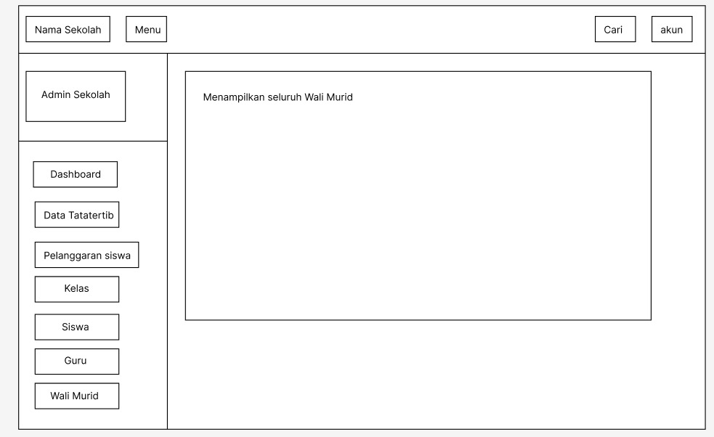
Gambar 3.29 Layout pada Daftar Seluruh Wali Murid
- Layout Dashboard Wali Kelas
Dalam Layout ini merupakan Layout pada walikelas apabila login menggunakan tipe login Wali Kelas. Adapun Layout dashboard atau home pada Wali Kelas adalah sebagai berikut:
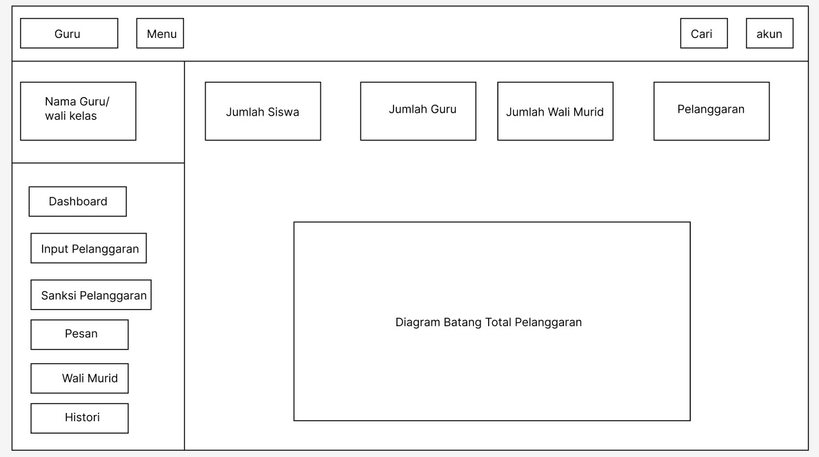
Gambar 3.30 Layout pada Dashboard Wali Kelas

- Layout pada Pelanggaran
Pada Layout ini merupakan Layout dimana Wali Kelas dapat menginput dan memasukkan data pelanggaran yang dilakukan oleh siswa. Adapun Layout tersebut adalah sebagai berikut:
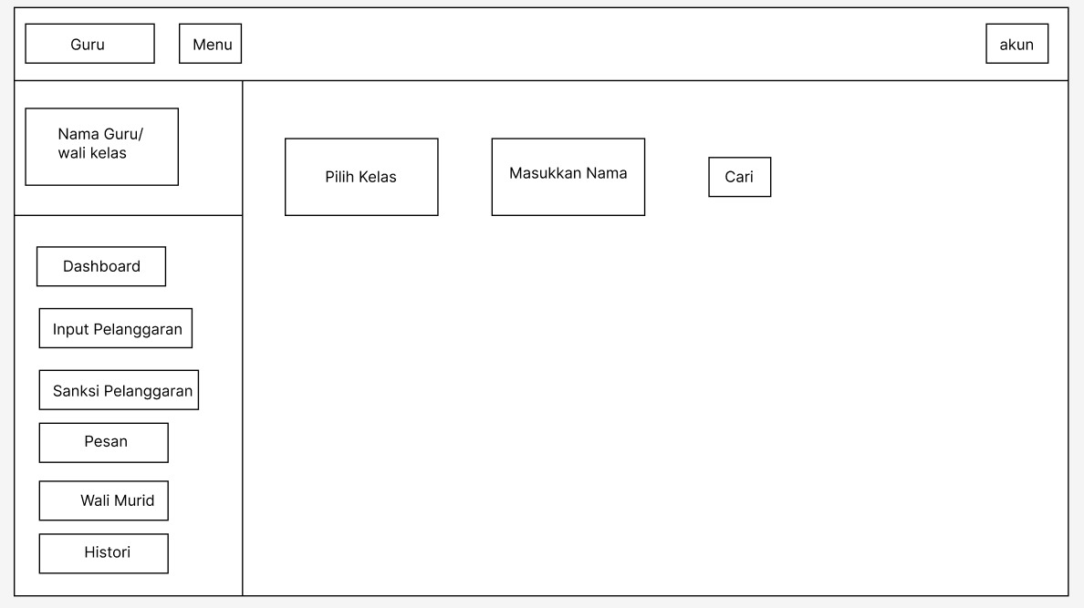
Gambar 3.31 Layout pada Pelanggaran
- Layout pada Sanksi Pelanggaran
Pada Layout ini merupakan Layout dari sanksi pelanggaran yang dilakukan oleh murid. Adapun Layoutnya adalah sebagai berikut:
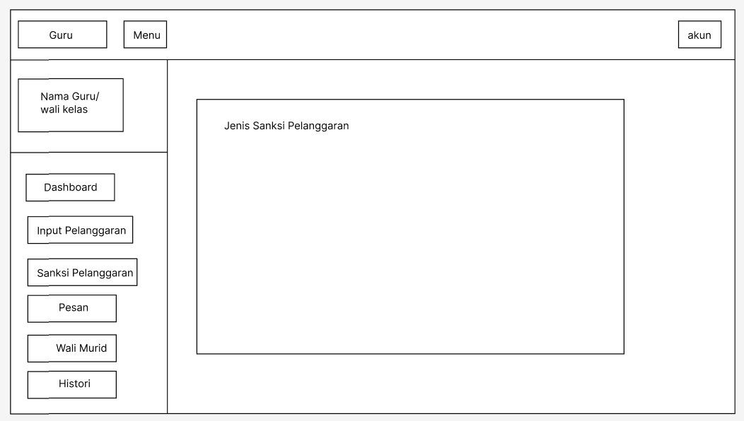
Gambar 3.32 Layout pada Sanksi Pelanggaran

- Layout Pesan
Pada Layout ini merupakan Layout dari menu pesan dimana Wali Kelas dapat mengirimkan pesan pelanggaran kepada para orang tua atau Wali Murid jika murid tersebut melakukan pelanggaran. Adapun Layout tersebut adalah sebagai berikut:
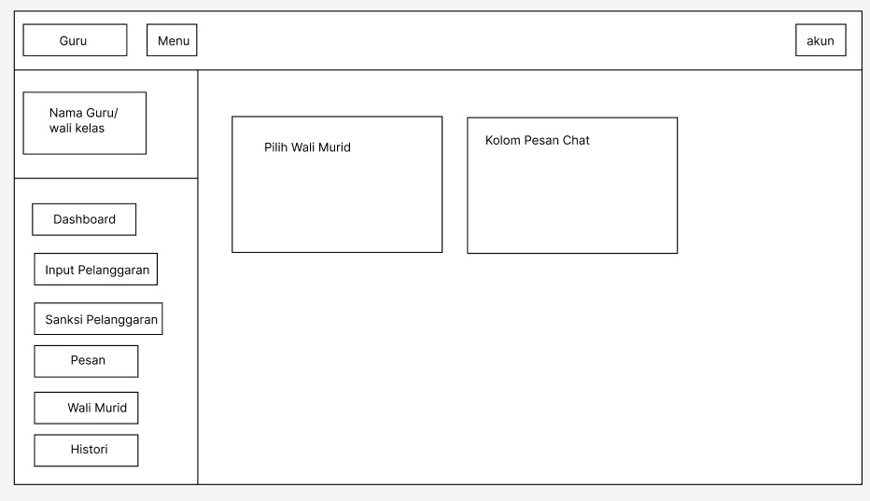
Gambar 3.33 Layout pada Pesan
- Layout Wali Murid
Pada Layout ini merupakan Layout dari daftar Wali Murid yang terdaftar. Adapun Layout tersebut adalah sebagai berikut:
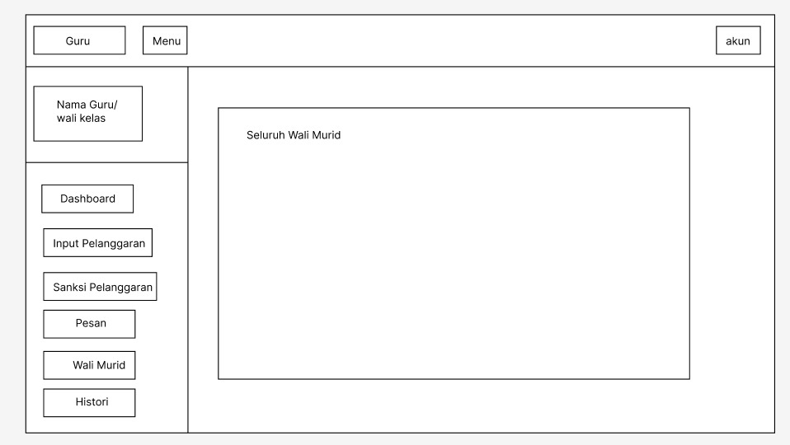
Gambar 3.334 Layout pada Wali Murid

- Layout Histori
Pada Layout ini merupakan Layout dari History dimana riwayat pelanggaran yang dilakukan oleh para Murid dapat dilihat di sini. Adapun Layout tersebut adalah sebagai berikut:
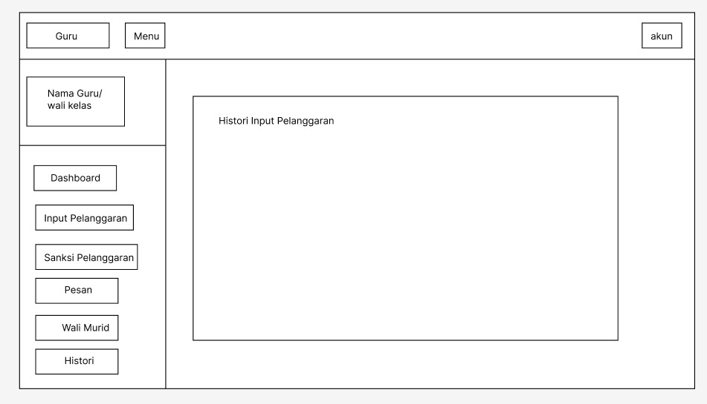
Gambar 3.35 Layout pada Histori
- Layout pada Pelanggaran Murid
Pada Layout ini akan menampilkan Layout pada pelanggaran murid bagian Wali Murid dimana Wali Murid akan dapat melihat pelanggaran dari Siswa dan kemudian di print. Adapun Layoutnya adalah sebagai berikut:
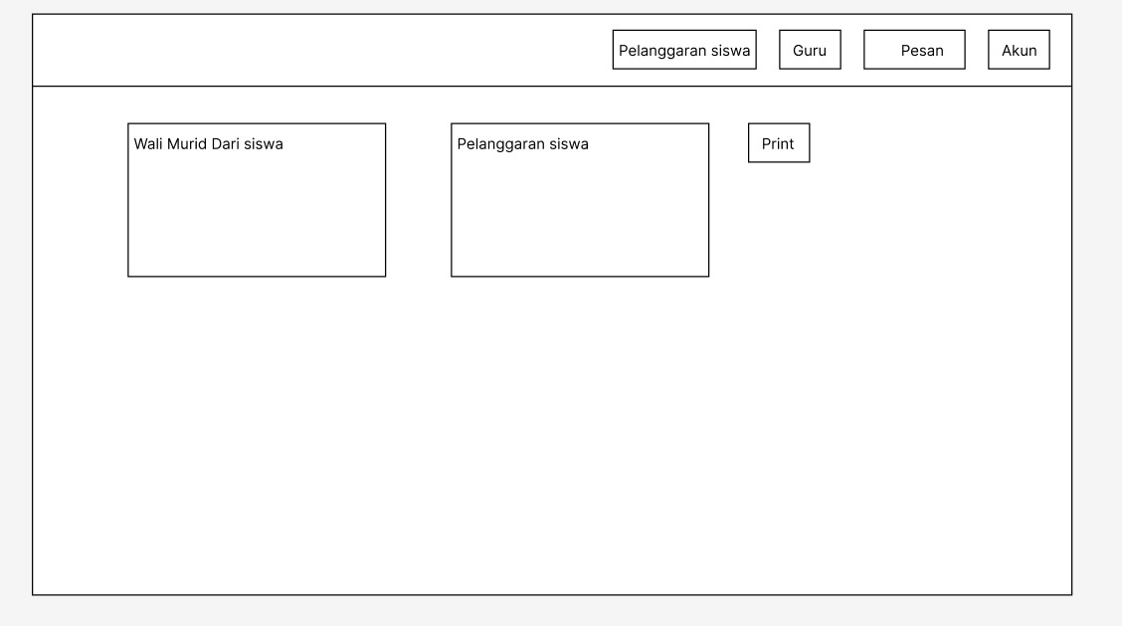
Gambar 3.36 Layout pada Pelanggaran Murid

- Layout pada Guru
Pada Layout ini merupakan Layout daftar Guru yang dapat dilihat oleh Wali Murid. Adapun Layout tersebut adalah sebagai berikut:
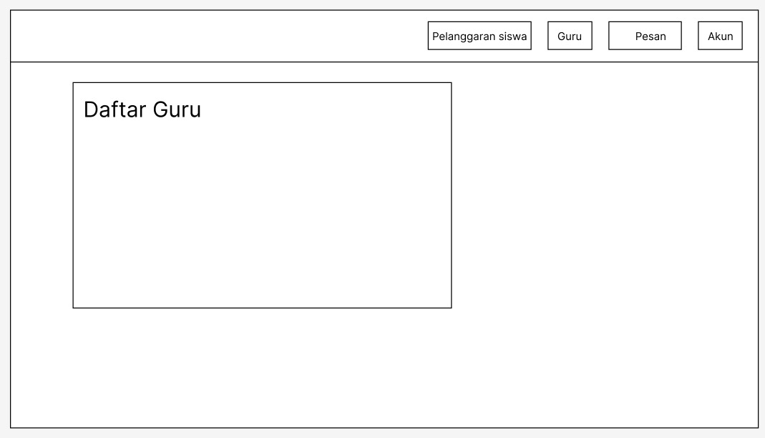
Gambar 3.37 Layout pada Guru
- Layout pada Pesan Wali Murid
Pada Layout ini merupakan Layout dari pesan atau tempat mengirim pesan dari Wali Murid kepada Wali Kelas. Adapun Layout tersebut adalah sebagai berikut:
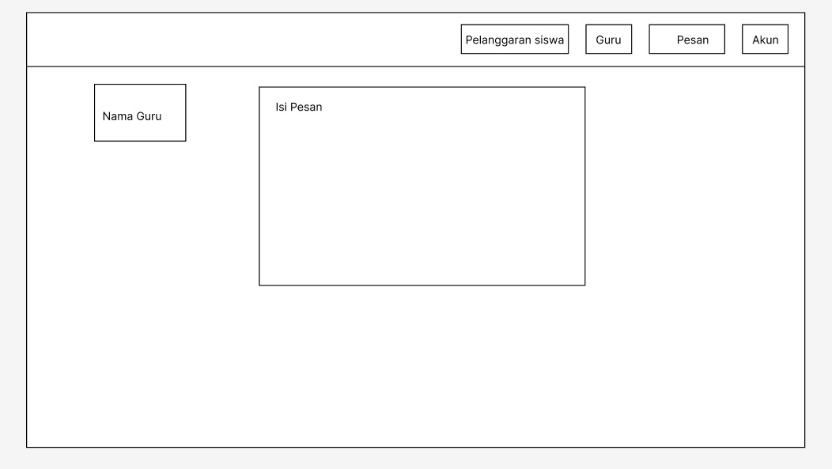
Gambar 3.38 Layout pada Pesan Wali Murid

